object-monitors
Object Monitors

Palantir Foundry Object Monitors 完整参考文档

基于 Palantir Foundry 官方文档整理

目录
Object Monitors
操作
活动
条件
创建一个新Object监视器
错误参考
评估
输入
限制
监控
通知

Object Monitors
# Object Monitors
Object Monitors 已被 Automate 取代。Automate 是一个完全向后兼容的产品，为平台中的所有业务自动化提供了单一入口。
Object Monitors：应用程序允许终端用户和应用构建者查看 Foundry Ontology 中的数据何时发生更改。当发生更改时，object monitors 可以在满足指定条件时自动发送通知或提交操作。object monitors 在您的数据之上运行，旨在帮助用户跟踪单个搜索和 objects。object monitors 还可作为应用构建者的一种工具，将监控和警报功能纳入 Foundry 中构建的应用程序中。
Object 监测是 Foundry 中 objects 层的一项功能，可以被用于在各种工作流中，包括：
- 监测搜索： 用户可以配置 object monitors，在保存的 object 探索有新结果时或当搜索的所有结果满足汇总标准时进行通知。
- 自动化通知： 工作流构建者和自助式数据消费者可以配置 object monitors 以响应数据更改发送通知。通知可以通过以下方式发送：
- 在 Foundry 通知中心内的弹出窗口
- 电子邮件
- 短信（使用 webhooks 连接到第三方服务，如 Twilio ↗）
- 即时消息（使用 webhooks 连接到第三方服务，如 Slack ↗ 或 Microsoft Teams ↗）
- 定制或专有的消息系统
- 工作流自动化： object monitors 可被用于在符合特定标准的 object 数据上自动执行操作。可以通过 object monitors 自动化的一些任务包括：
- 检查数据异常并自动将这些 objects 传递到具有逻辑的操作中以解决问题。
- 监测建议或潜在的操作，并在预配置的事件和时间条件满足时自动应用它们。这些操作可能包括通过 webhooks 向外部系统发出 API 调用，以直接在外部系统中应用更改。

访问 Object Monitors
要访问 Object Monitors 应用程序，请单击浏览器左侧的 Foundry 导航侧边栏中的名称或图标。概览 页面将显示您最近的监控活动列表，以及总监控数、已订阅或已静音的监控数，以及出现错误或即将过期的监控数。
监控：页面显示了可供您使用的监控的完整列表。按活动状态、通知和操作设置、创建者、过期日期、监控类型或条件状态筛选此列表。点击监控以打开监控概览面板，并查看历史活动、订阅者和其他详细信息。
通过创建一个新的 object monitor来了解更多关于 object 监测的信息。
Object 监测旨在监控您数据的内容。如果您正在寻找数据连接和管道构建的健康监测，请查看 数据健康 文档。

操作
# 操作
Object监控已被Automate取代。Automate是一个完全向后兼容的产品，提供了平台上所有业务自动化的单一入口。
操作可以在Object监控触发或恢复时自动运行。

配置操作
订阅者可以配置操作，以便在有新的监控触发活动事件时运行。监控器将在评估完成后自动提交操作。如果多个用户配置了操作，操作将分别为每个用户运行。
图：action\_visibility\_settings\_monitoring
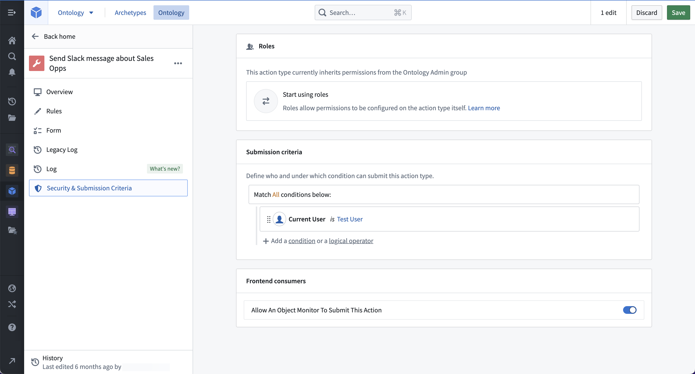

受影响的对象
对于事件条件，监控器检测到的对象集可以作为对象集参数传递到操作中。在监控配置页面的操作选项卡中，参数应配置为接受与正在监控的相同对象类型的ObjectSet<>。将提供选择对象集的选项。
图：在Object监控应用中配置操作
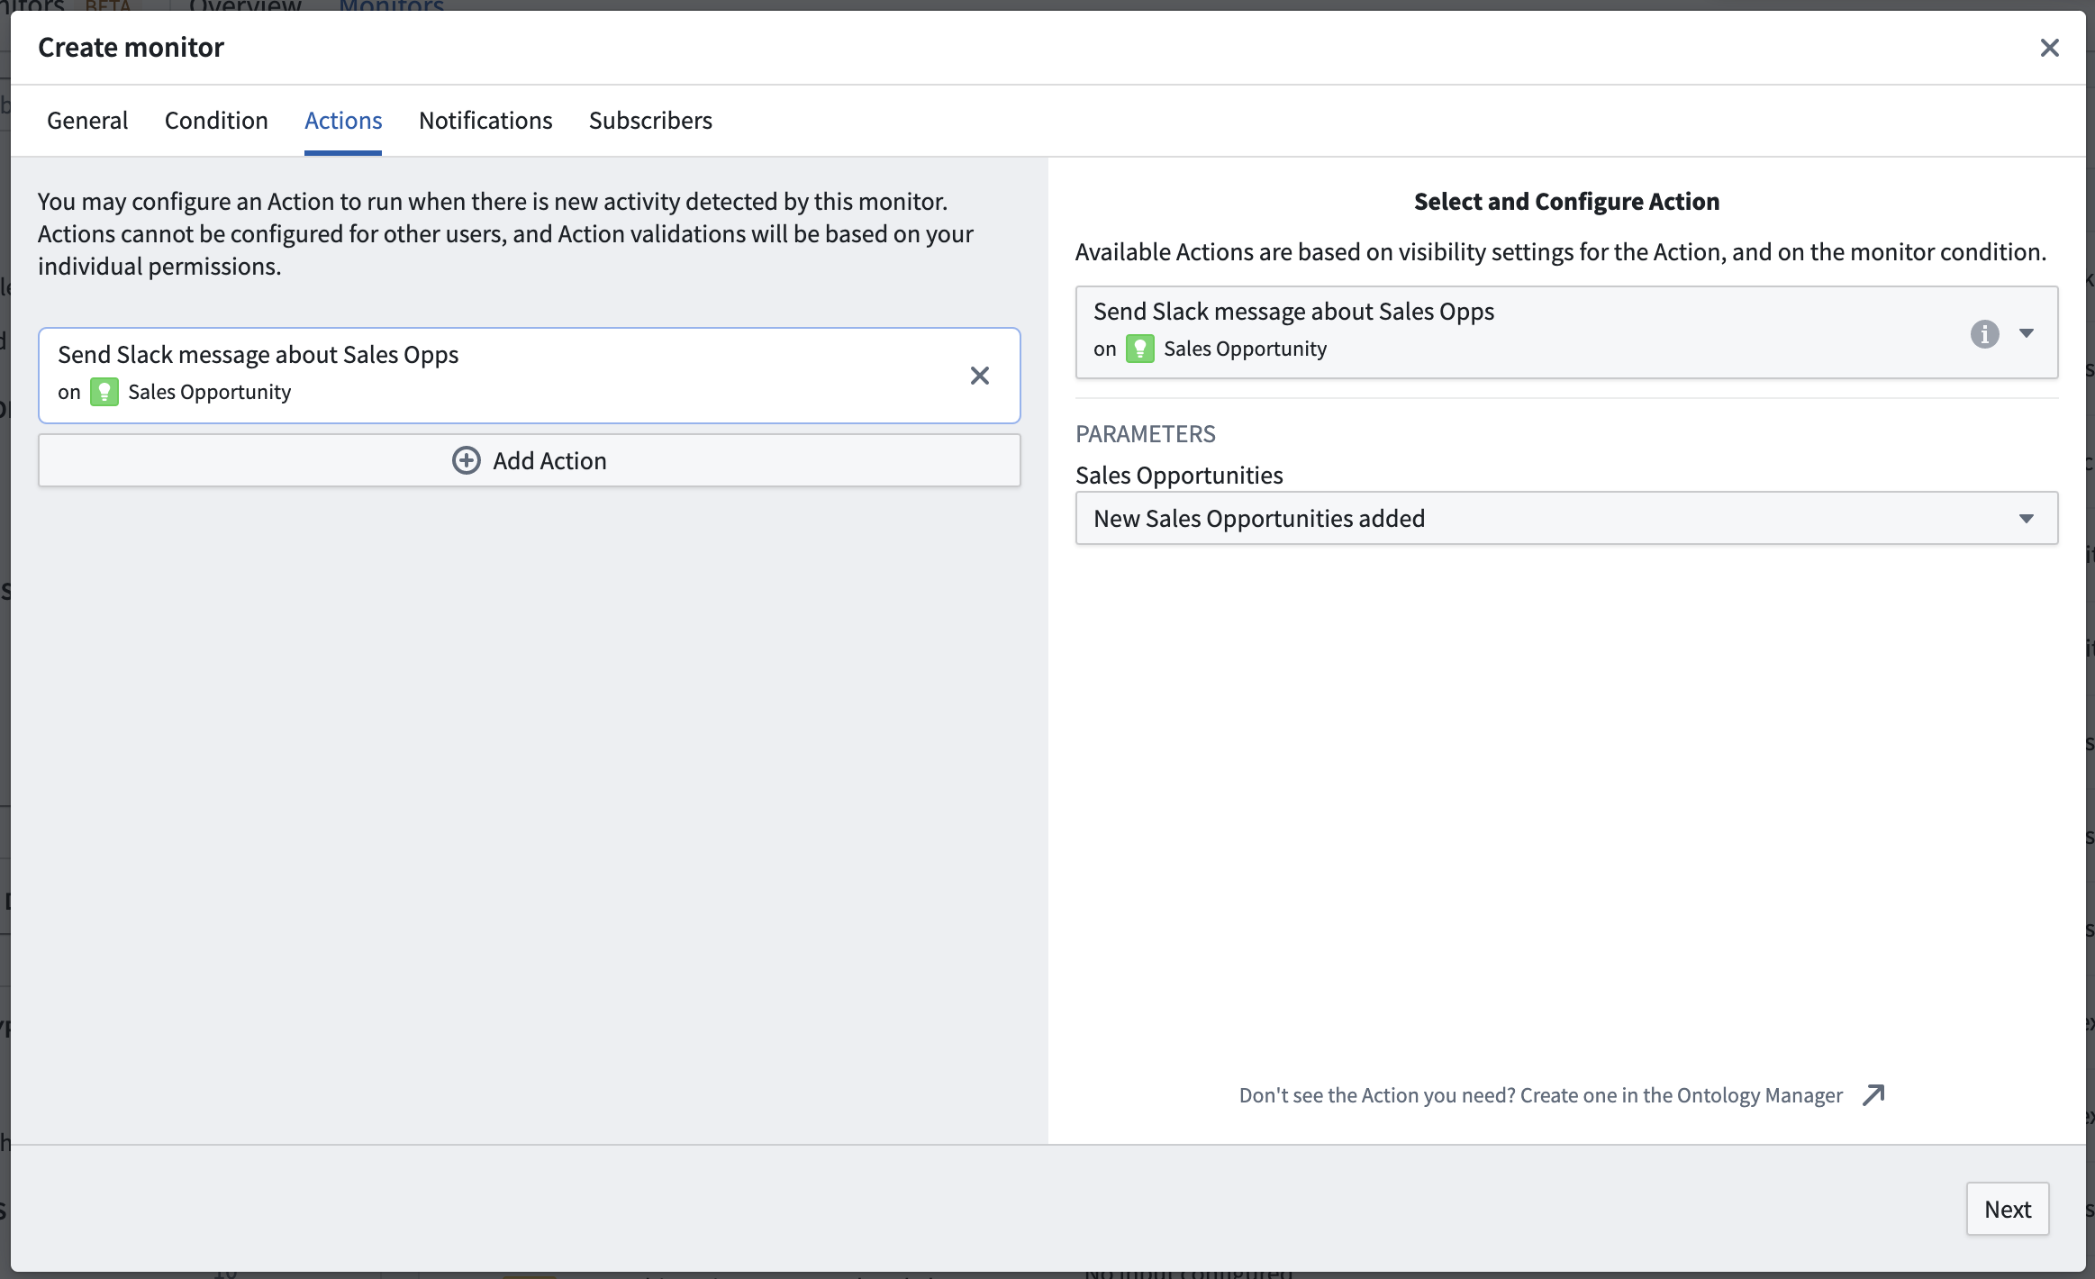
此对象集不能用作操作通知的输入；只有配置了操作效果的用户才能访问该监控执行的受影响对象集。

操作可见性设置
并非所有操作都适合与Object监控一起使用。您可以在Ontology管理器中配置操作类型后禁用操作在Object监控中的出现。在创建操作类型后，通过点击操作类型列表中的操作类型查看其详细信息，然后点击左侧面板中的安全性和提交标准选项卡。然后，在前端消费者部分中找到开关，关闭“允许Object监控提交此操作”。
图：在Ontology管理器中禁用操作可见性
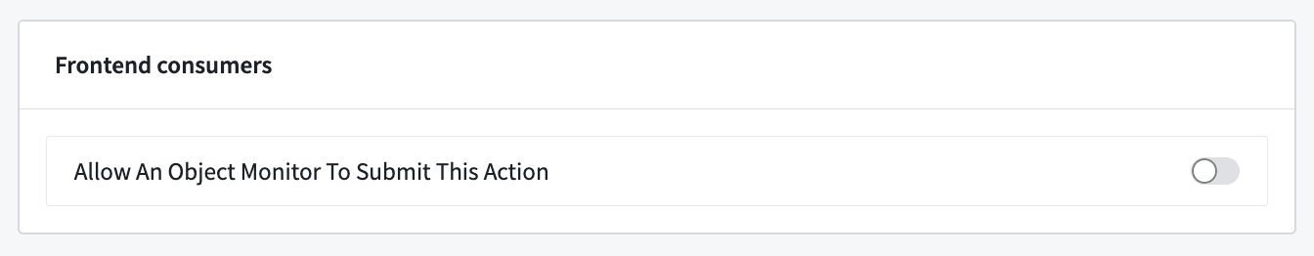

权限
操作与订阅监控的特定用户相关联。这意味着配置操作的订阅者必须通过该操作的提交标准。
操作不能代表其他订阅者进行配置。
由于操作是代表特定用户运行的，因此如果该用户取消订阅或该用户账户被禁用或删除，操作将不再运行。

活动
# 活动
Object监视器已被Automate取代。Automate是一个完全向后兼容的产品，提供了平台中所有业务自动化的单一入口点。
Object监视器活动基于条件以及某些元数据属性更改或更新时记录。
用户订阅的所有监视器的活动时间线显示在Object监视器应用程序的概览页面上。
图：Object监视器应用概览页面
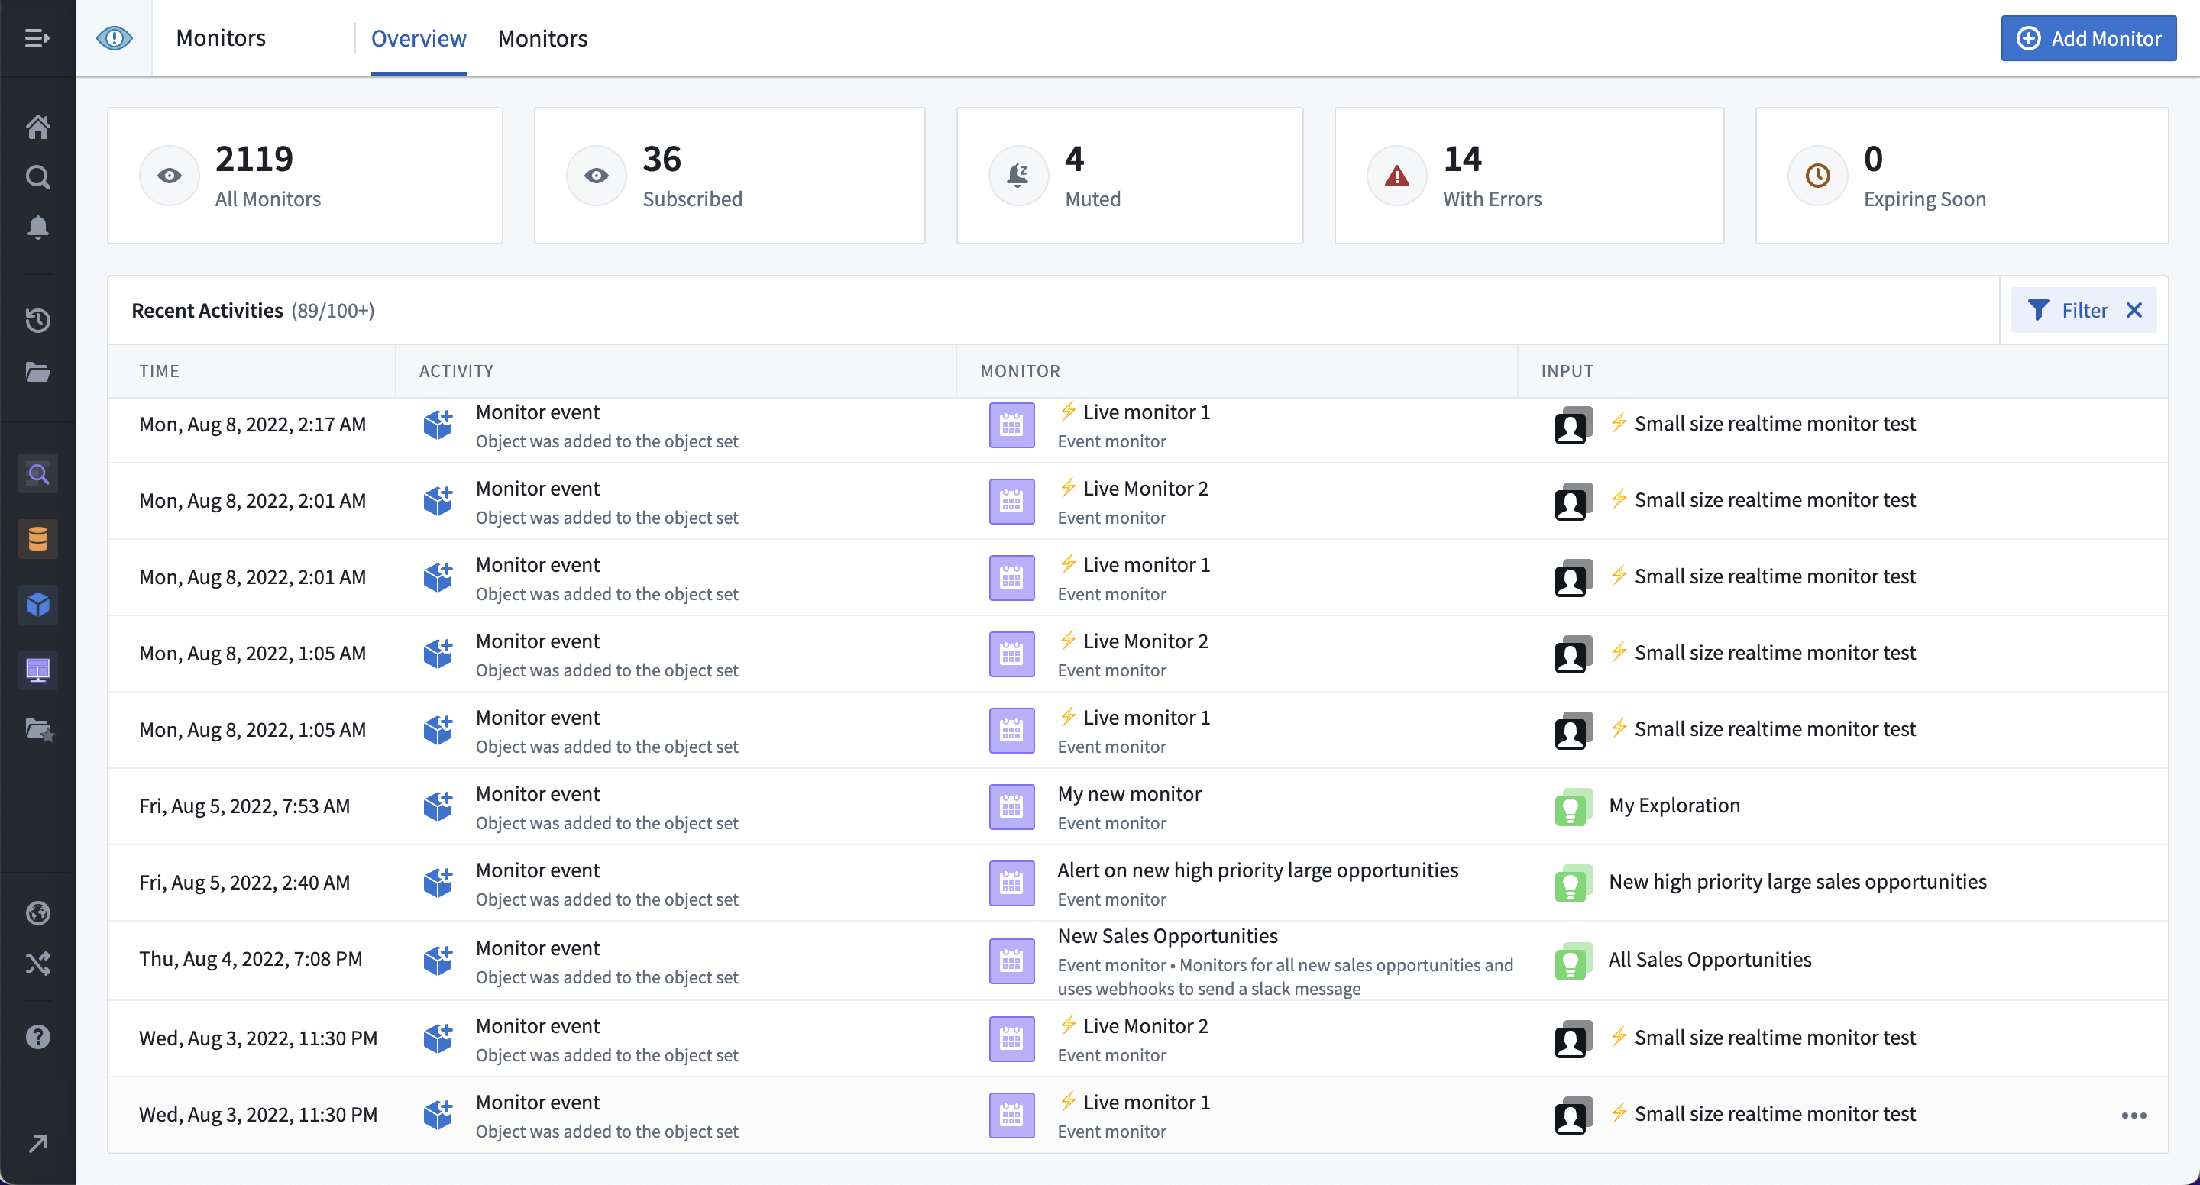
单个监视器的活动时间线显示在单个监视器概览面板的历史记录选项卡下。
图：Object监视器应用活动时间线
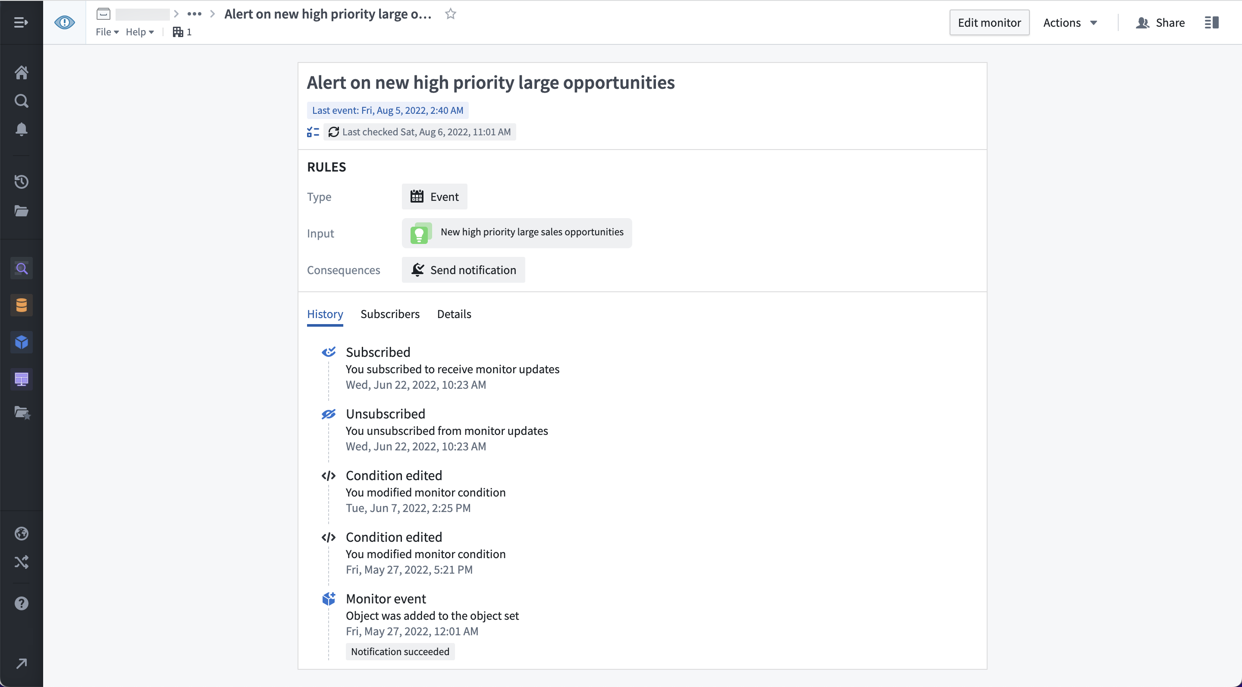

活动事件类型

`监视器触发`
当阈值条件状态从false变为true时，以及当检测到事件条件的事件时，记录监视器触发。

`监视器恢复`
当阈值条件状态从true变为false时，记录监视器恢复。事件条件不会导致监视器恢复活动。

`条件编辑`
当监视器条件由任何用户更新时，记录条件编辑。

`已订阅`
当您订阅监视器时，记录已订阅。在您未订阅期间的活动将不会被记录或显示。

`已取消订阅`
当您取消订阅监视器时，记录已取消订阅。在您未订阅期间的活动将不会被记录或显示。

`评估失败`
当监视器因任何原因无法评估时，记录评估失败。可以从该监视器的活动历史记录视图中查看有关失败的详细信息。在监视器条件成功评估但通知或操作失败的情况下，也可能显示评估失败。

`静音`
当监视器被任何用户静音时，记录静音。静音适用于所有订阅者。静音的监视器仍将被评估，但不会触发任何副作用（例如通知或操作）。

`取消静音`
当监视器停止静音时，记录取消静音。静音适用于所有订阅者，并且在静音时间段到期后，监视器将自动取消静音。

`禁用`
当监视器被任何用户禁用或由于活动过多而自动禁用时，记录禁用。禁用适用于所有订阅者。禁用的监视器不被评估。

`启用`
当监视器停止禁用时，记录启用。启用适用于所有订阅者，并且在禁用时间段到期后，监视器将重新启用。

条件
# 条件
Object监控已被Automate取代。Automate是一个完全向后兼容的产品，提供了一个用于平台中所有业务自动化的单一入口点。
Object监控条件定义了何时会检测到并记录新的监控活动。阈值条件会导致一个连续的true或false状态，而事件条件会产生离散的事件。条件可能包括几个子条件，并可能引用多个输入对象集。Object监控支持以下条件类型：

事件
事件条件是最常见的条件类型。事件条件包括从输入中添加或移除对象以及指标增加或减少条件。每个事件发生在特定时间并是一个离散事件。因此，它们在活动图中显示为点：
图：Object监控应用中的活动历史选项卡
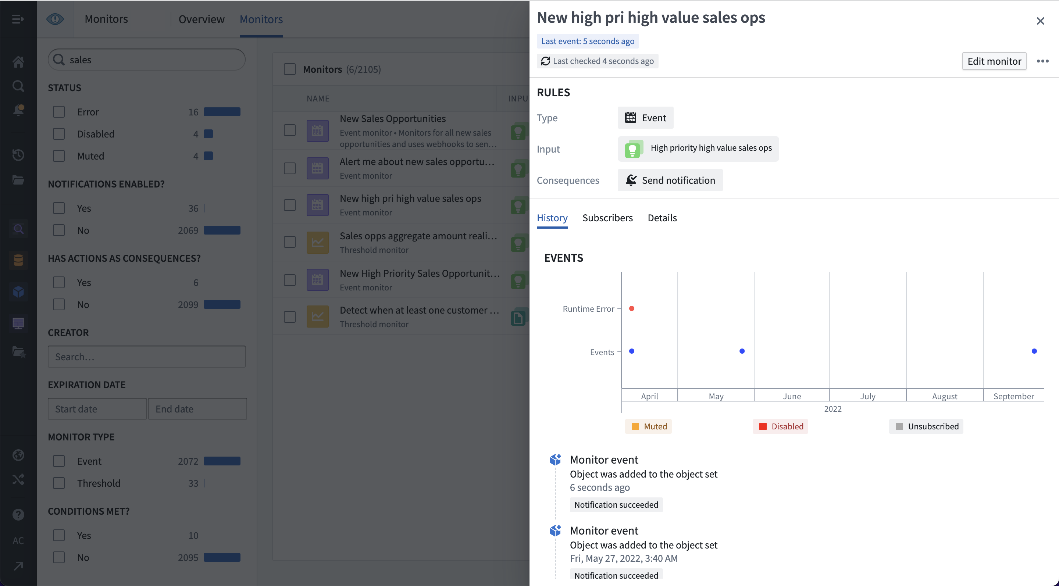
在下面的示例中，事件条件使用一个输入探索并检查何时在该探索中使用新对象。对象可能是因为它们新创建或更改为匹配用于定义输入的筛选而被添加。
图：示例销售机会添加事件条件
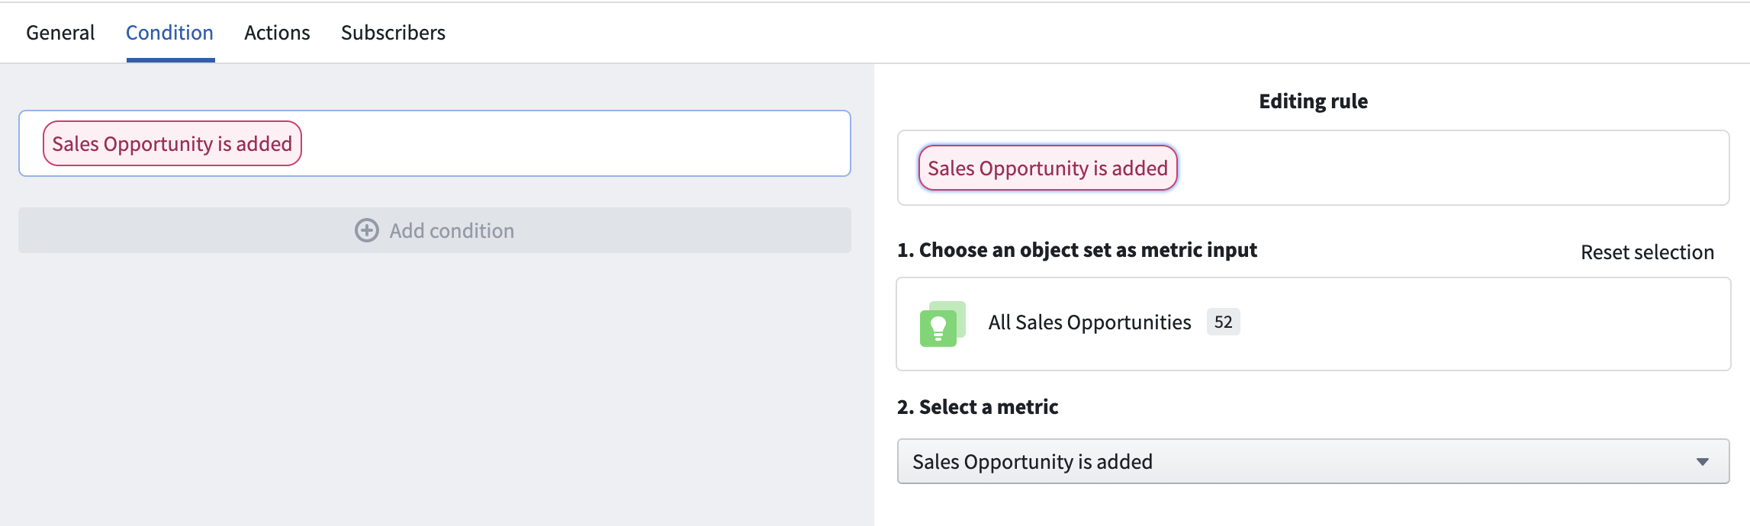
某些事件条件可能需要一个阈值子条件。在这些情况下，只有当主条件和子条件都为true时，才能检测到事件。例如，阈值子条件可以用于检测输入对象数量增加，但仅当输入集中已经至少有N个对象的主条件得到满足时。

阈值
阈值条件在输入上运行，以随时间产生true或false的状态。活动在阈值被跨越时记录。使用阈值的条件可以包括任意数量的嵌套子条件。
Object监控应用中的一个阈值条件示例如下所示。在此示例中，条件检查销售机会自定义群体中的amount总和是否大于10,000。
图：示例销售机会阈值条件
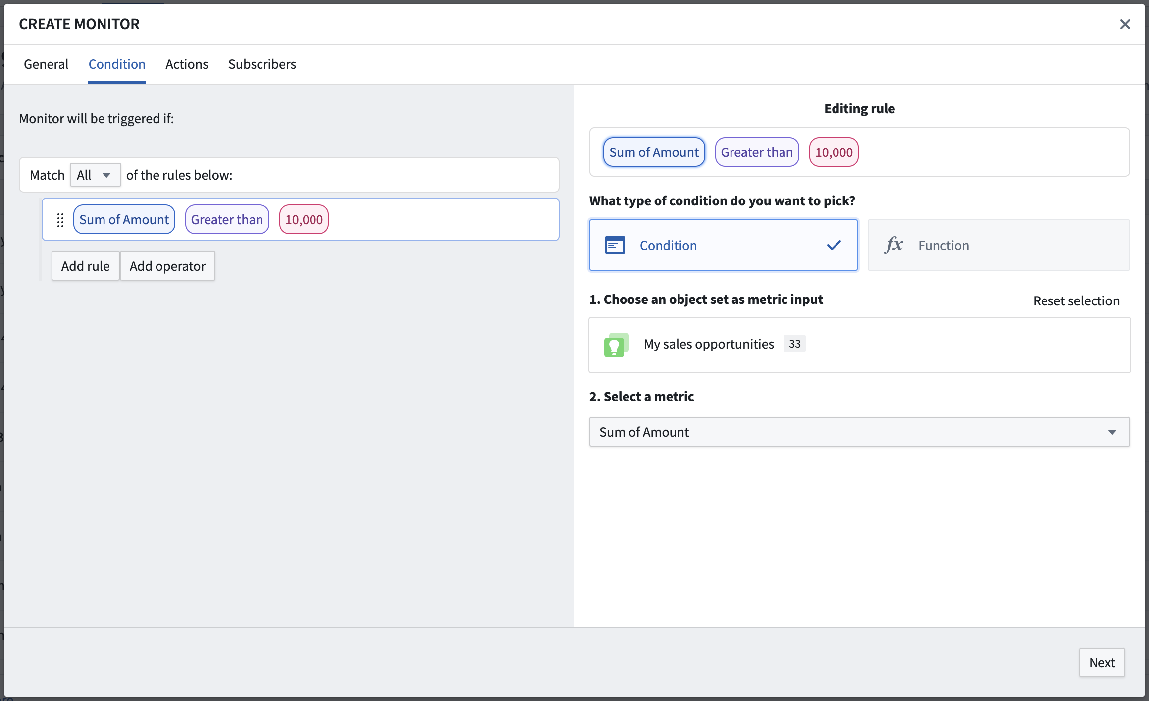
阈值条件不支持实时评估。

函数支持
函数支持的条件旨在允许更复杂的条件定义，包括事件或阈值规则选项不支持的任何内容。函数支持的条件通过定义和发布一个返回Boolean值true或false的函数来工作。当监控被评估时，将调用该函数，响应必须表明该执行的结果。如果状态发生了更改，将记录一个事件。
函数应接受正在监控的对象类型的ObjectSet<>，并返回一个Boolean值，指示条件是否满足。了解更多关于编写一个用于Object监控的函数。
下面的示例使用一个函数来计算销售机会对象的输入集中，当realized_amount总和小于expected_amount总和时。
图：示例函数支持的销售机会条件
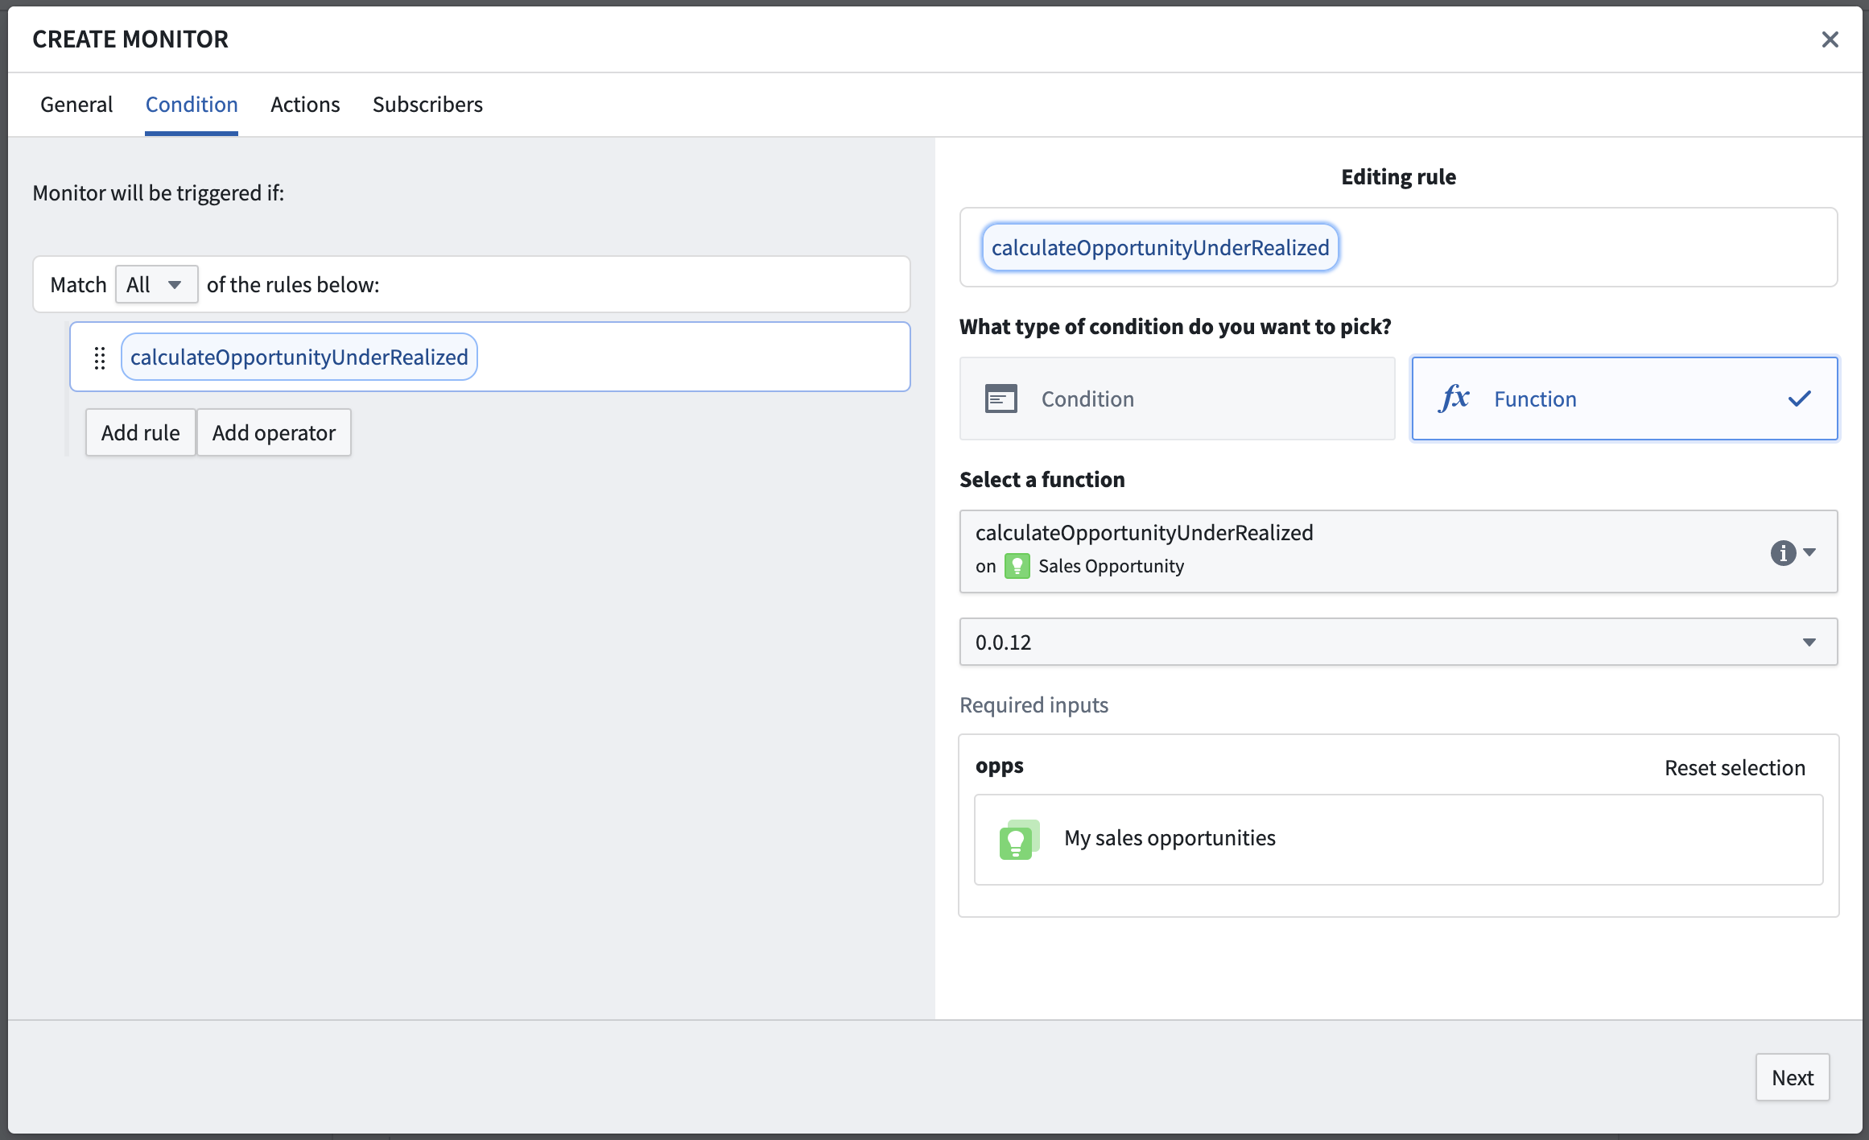
@Function()
/**
* 该函数计算一组销售机会的实际实现金额是否小于所有机会金额的总和。
*/
public async calculateOpportunityUnderRealized(opportunities: ObjectSet<SalesOpportunity>): Promise<boolean> {
// 计算所有机会金额的总和
let amount = await opportunities.sum(o => o.amount)
// 计算所有机会实际实现金额的总和
let amountRealized = await opportunities.sum(o => o.amountRealized)
// 判断实际实现金额是否小于总机会金额
if (amount !== null && amountRealized !== null && amountRealized < amount) {
return true
} else {
return false
}
}
基于函数的条件不支持实时评估。此外，基于函数的条件只能与阈值条件一起使用，并且只能输出单个布尔值。

创建一个新Object监视器
# 创建一个新Object监视器
Object监视器已被Automate取代。Automate是一个完全向后兼容的产品，提供了平台中所有业务自动化的单一入口。
本教程假设您已经将数据集成到您的Foundry Ontology中。如果您需要首先执行此操作，请在文档中了解如何创建您的Ontology。

从Object Explorer创建
在Object Explorer中保存一次探索后，可以通过点击屏幕右上角的监视器来创建监视器。可以通过在探索视图中点击保存并选择一个项目或文件夹目的地来保存探索。
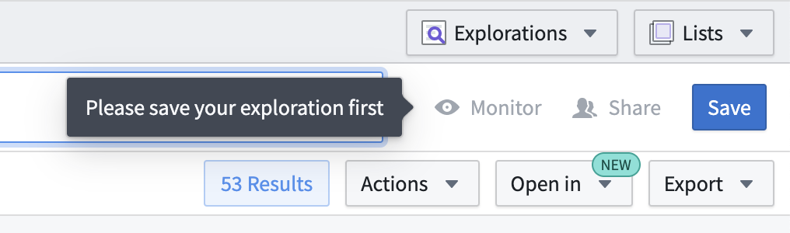

创建一个Object监视器
保存探索后，点击监视器打开一个视图，显示使用此探索作为输入的所有Object监视器。在新创建的探索中，此列表为空。
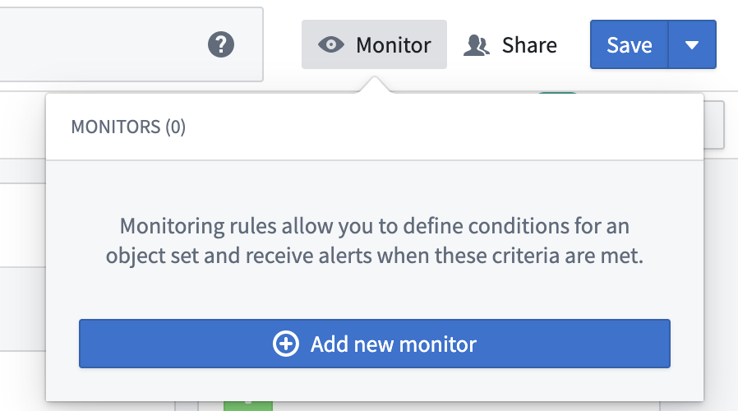
点击添加新监视器以打开一个简化的监视器设置视图。
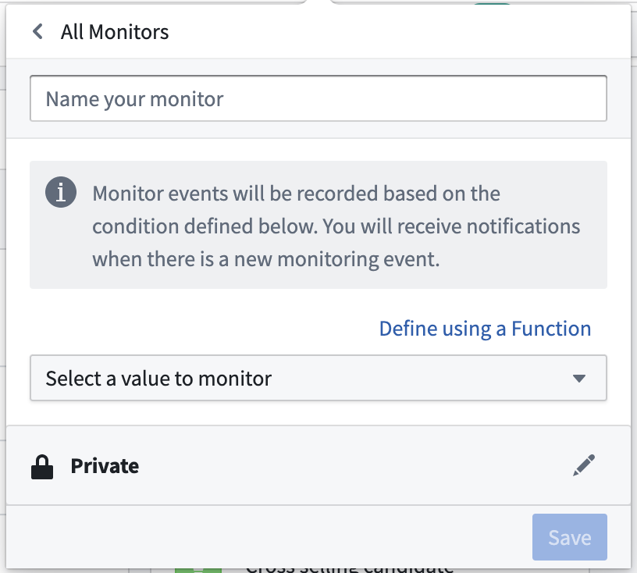
添加监视器名称、非必填描述和监视器条件。
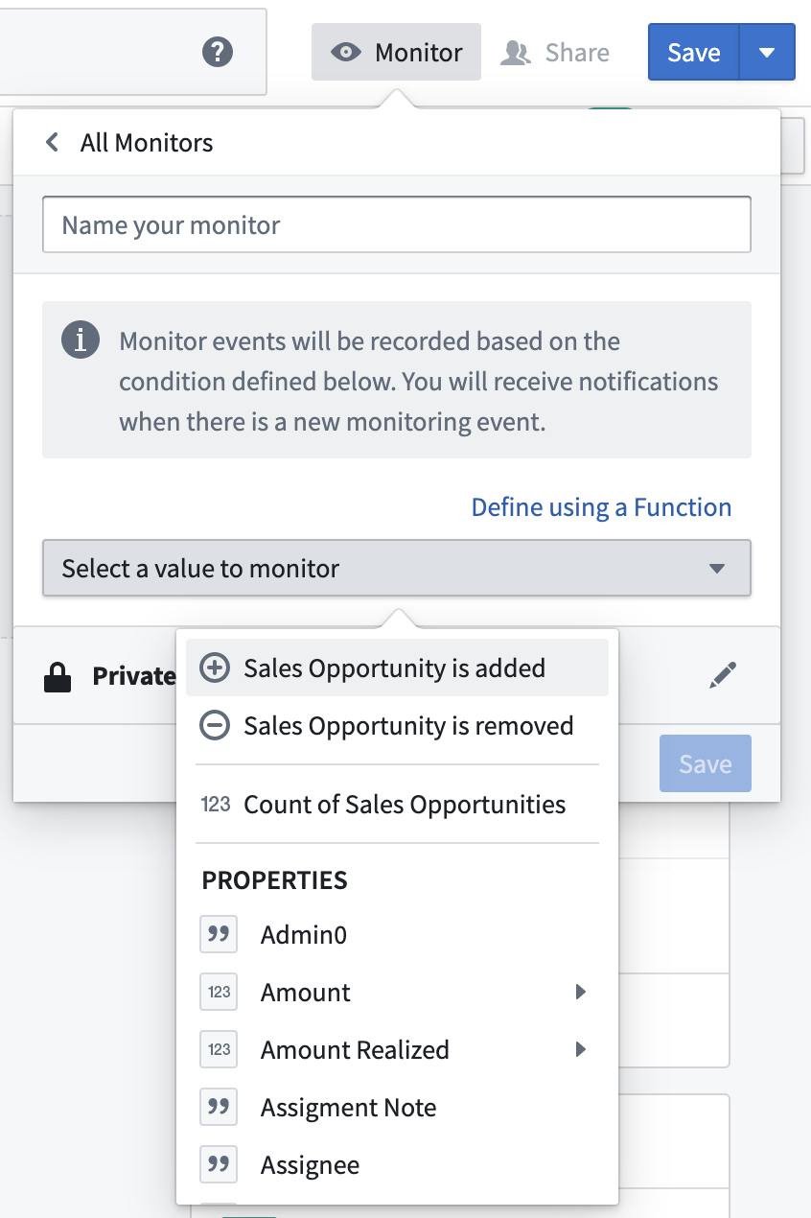
包含嵌套子条件的高级条件无法从此视图配置。相反，它们必须从Object监视器应用程序中创建和修改。
您还可以选择性地将默认保存位置从私有更改为公共项目。如果计划有额外的订阅者，我们建议将保存的探索和监视器存储在共享项目中。
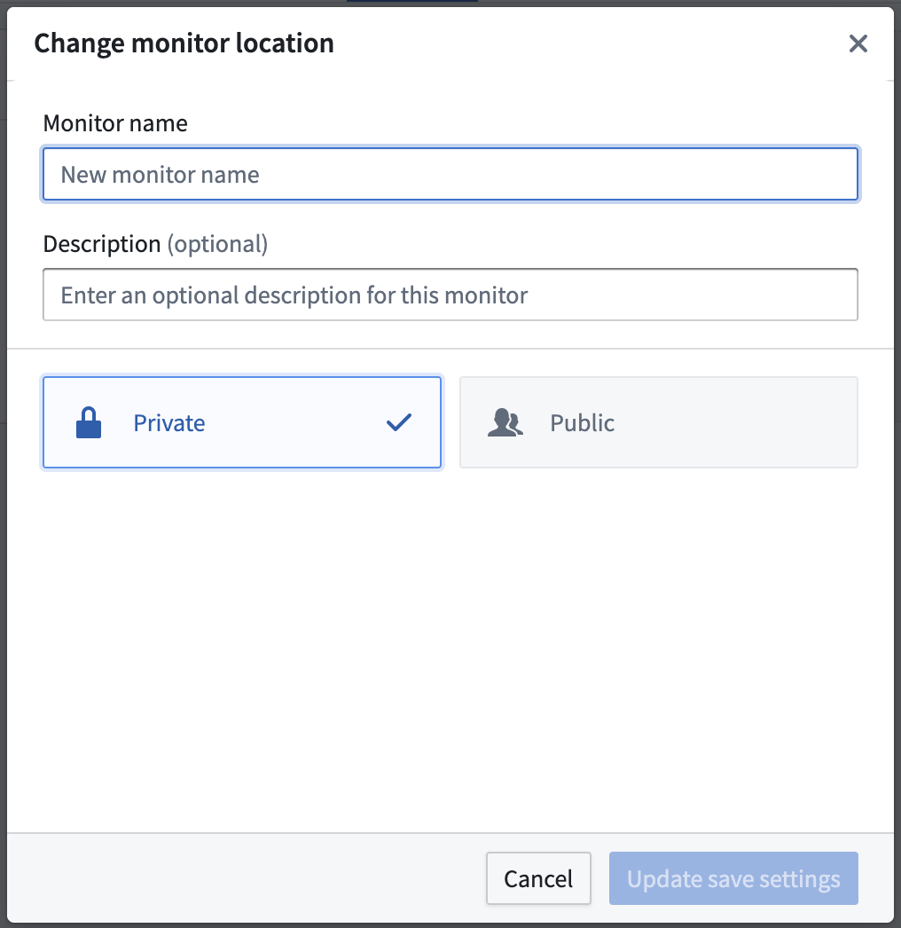
输入所需信息并点击保存后，您将返回到探索的监视器列表。此列表现在将包含新创建的监视器。
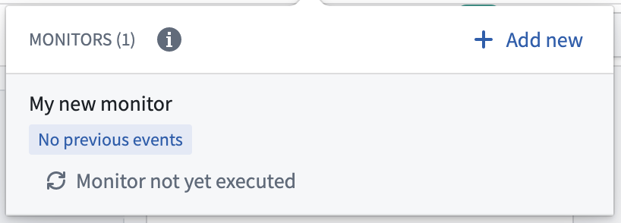

保存后
保存监视器后，可以使用其他选项。
监视器的元数据，包括其保存位置、创建时间和最后更新时间，显示在详细信息选项卡中。此选项卡还显示过期日期并允许您将过期日期延长三个月。
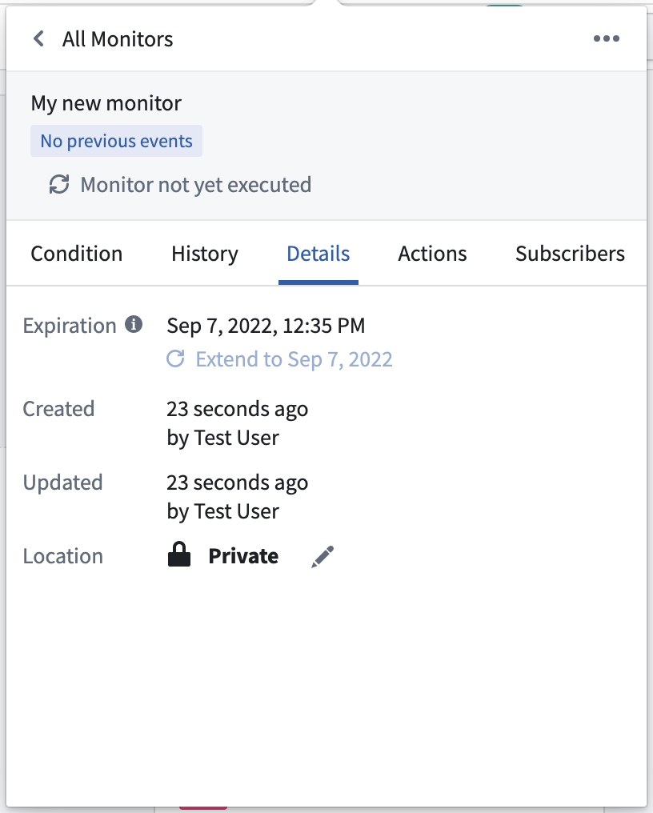
可以在订阅者选项卡中添加或移除订阅者，并且可以为每个订阅者启用或禁用通知。
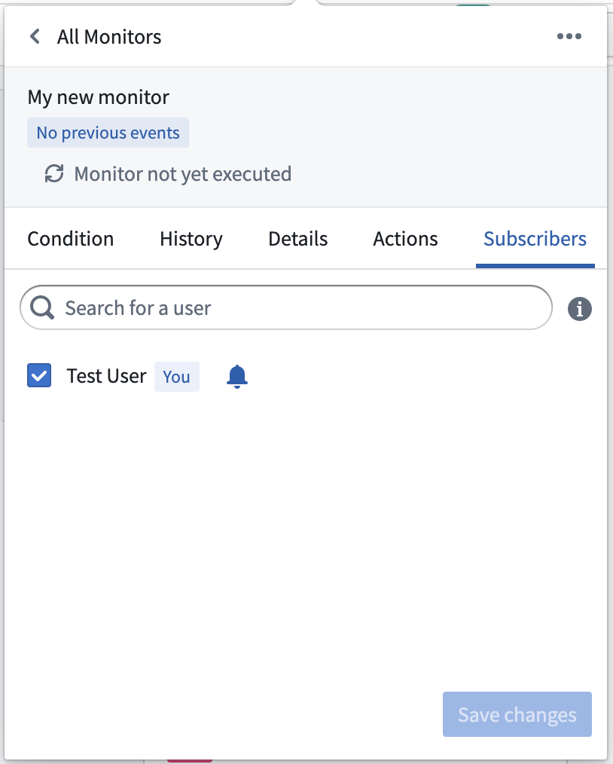
可以选择性地在操作选项卡中配置操作。
了解更多关于使用Object监视器配置操作的信息。
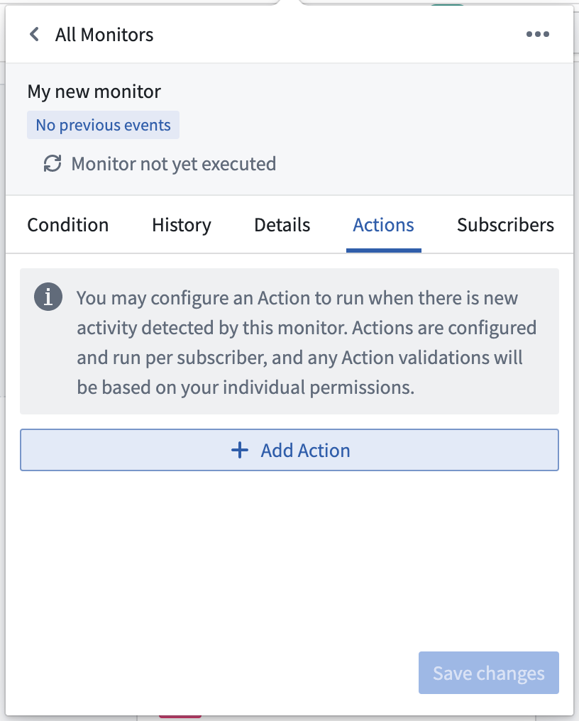
快速操作下拉菜单提供禁用或静音监视器的选项，以及通过将监视器移动到回收站来删除监视器的选项。
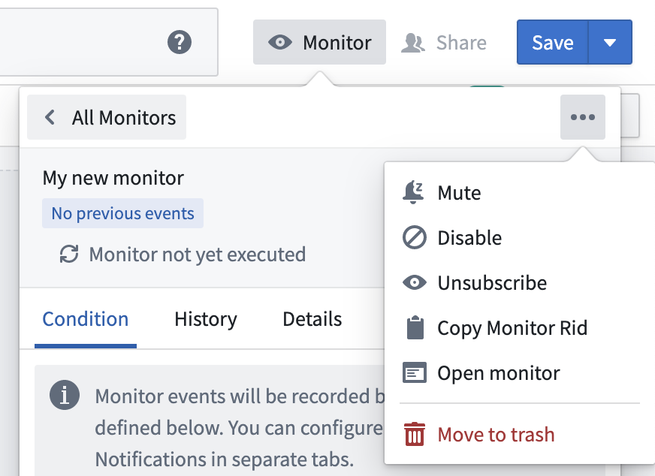

从Object监视器应用程序创建
Object监视器应用程序显示给定用户在所有项目中的所有可用监视器的概览。按照以下步骤在应用程序界面中创建新的监视器。
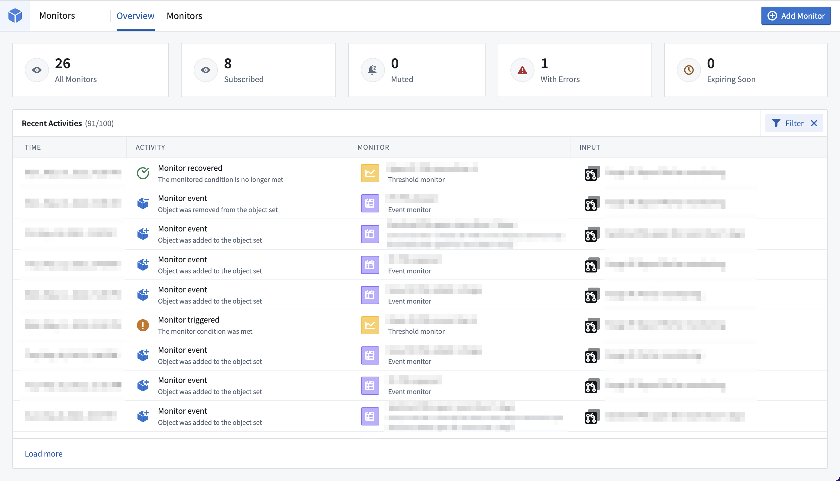
- 通过点击右上角的添加监视器创建新监视器。
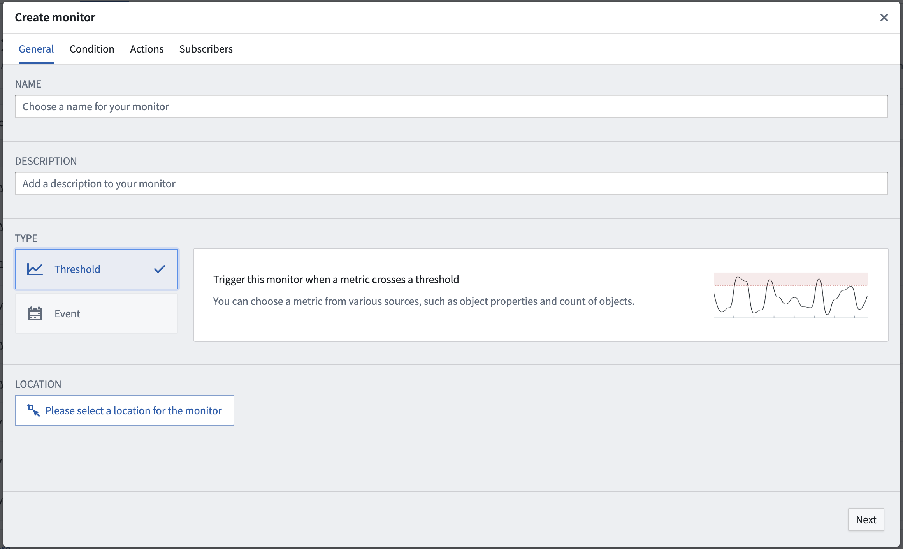
- 为新监视器选择保存位置。对于将有多个订阅者的监视器，我们建议将其存储在共享项目中。
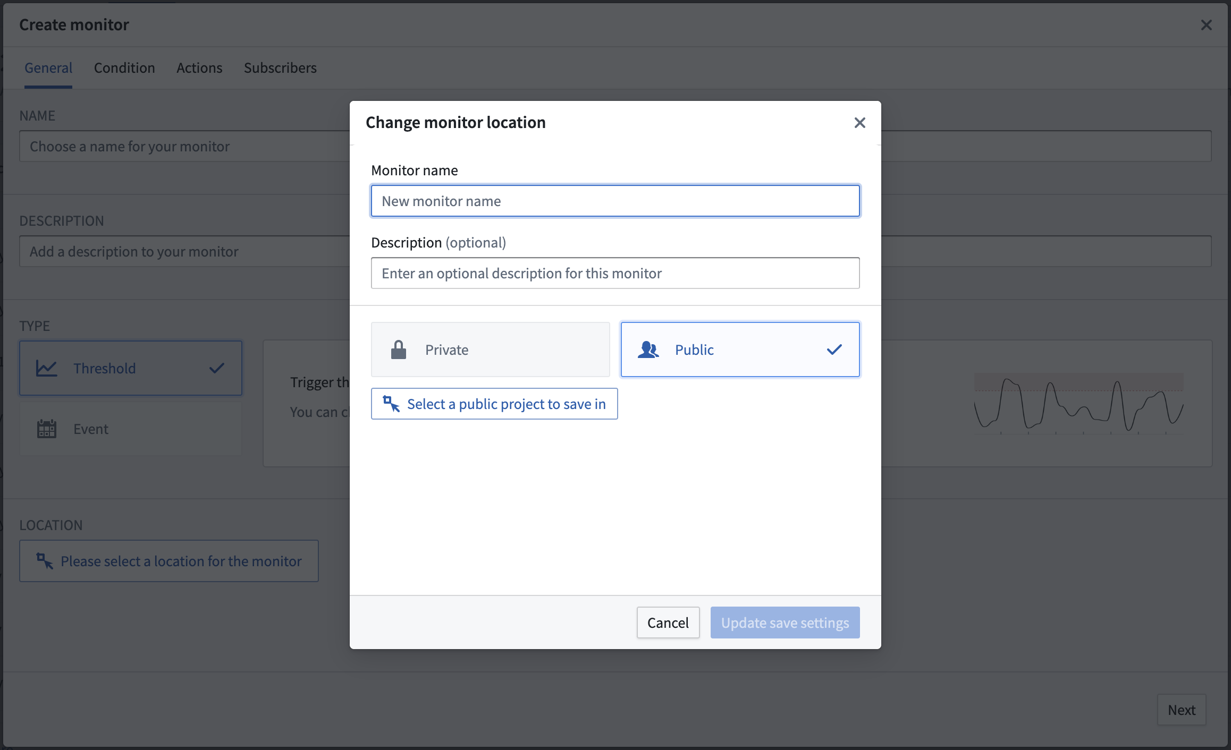
- 提供完整的条件配置。配置选项根据您选择使用事件或阈值条件而有所不同。监视器输入必须使用在Object Explorer中创建的现有保存探索。如果所需的输入探索不存在，请在Object Explorer中创建它，然后返回此步骤。
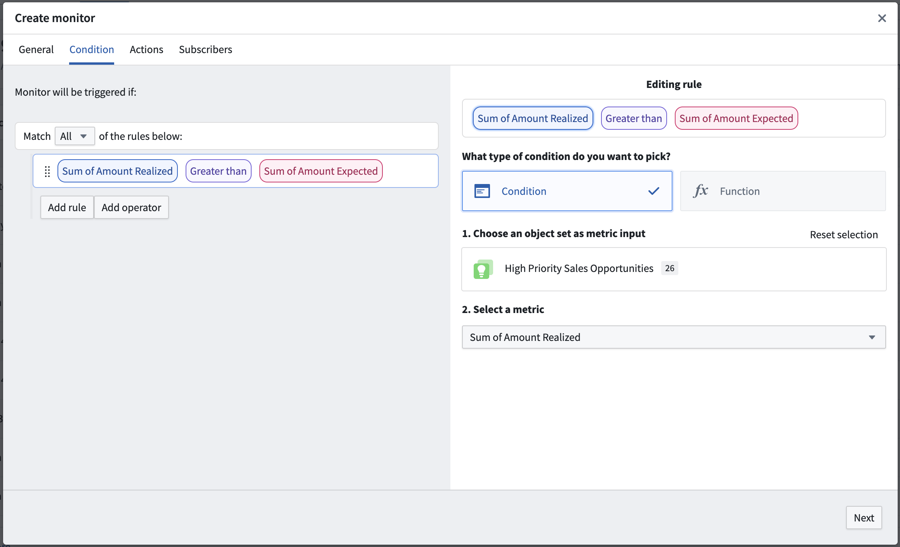
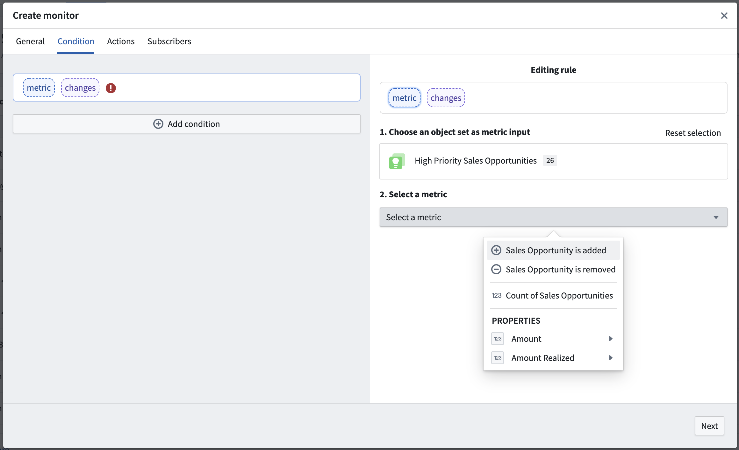
可以从订阅者选项卡中添加额外的订阅者。
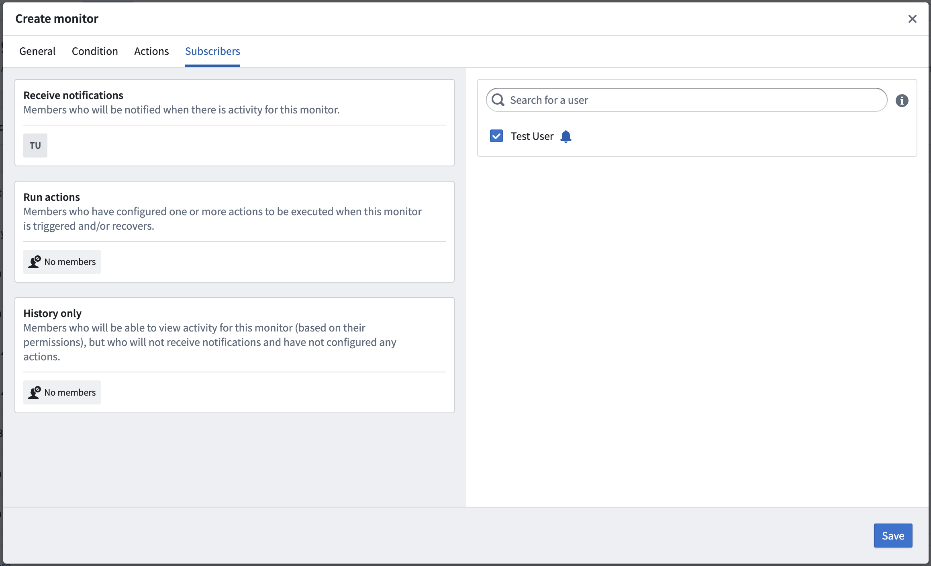
- 点击保存以存储并启用您的新监视器。

错误参考
# 错误参考
Object监控器已被Automate取代。Automate是一个完全向后兼容的产品，提供了平台中所有业务自动化的单一入口点。
本页面描述了在使用Object监控器应用程序或Object Explorer中的监控器视图时可能遇到的一些常见错误类别。

评估错误
由于底层数据的问题，监控器可能无法评估。监控器会自动重试，但某些错误可能需要手动干预。例如，如果正在监控的Object类型被删除，使用包含该类型Object的输入的监控器将无法评估。

监控器不同步
Object监控器使用对已保存探索的引用来定义输入。此引用不是动态的，而是根据保存监控器时探索的存在状态进行存储。如果探索发生更改，监控器将继续使用探索的旧状态进行评估，除非监控器更新。在这种情况下，监控器上会显示一个警告横幅：
图：监控器不同步的警告横幅

通知效果错误
在成功的监控器评估之后，通知可能无法发送。如果发生这种情况，历史事件将显示一个标签，指示该事件的通知未发送给订阅者，并提供其他详细信息，例如错误标识符和错误消息。

操作效果错误
在成功的监控器评估之后，操作效果可能无法执行。这种失败可能由于多种原因，包括使操作逻辑与监控器上的已保存输入配置不兼容的更改，或因为操作的提交标准未满足。如果发生这种失败，历史事件时间线将显示一个标签，指示一个或多个操作未能为该事件执行，并提供相关的错误详细信息。

权限
监控器评估使用单个订阅者的权限。这是为了确保监控器评估和任何后续的操作或通知效果始终反映用户在评估监控器时可以访问的数据。如果用户缺少查看输入Object类型、已保存探索和/或Object监控器的权限，他们可能会看到与权限相关的错误消息，而不是成功评估。我们强烈建议将监控器及其输入存储在共享的项目中。

评估
# 评估
Object Monitors 已被 Automate 取代。Automate 是一个完全向后兼容的产品，为平台中的所有业务自动化提供了一个单一的入口点。
Object monitors 由订阅者单独评估，操作效果也由订阅者单独执行。这确保了依赖于用户属性的数据访问权限和操作验证得到遵守，同时允许用户为其个人工作流程配置 object monitors。

实时评估
某些输入和条件组合支持实时评估。支持实时评估的 object monitors 将被持续评估。通常在检测到更改后的几分钟内执行通知或操作。如果从管道搭建中同步了大量更改，使用这些对象作为输入的监控器的评估及其后续操作或通知可能需要更长的时间来执行。
要支持实时评估，必须满足以下所有条件：
- 在 Ontology 配置中，输入 Object 类型已迁移至 Object Storage V2。
- 输入 Object 类型的实例少于 1000 万个。如果条件正在实时评估，并且由于新对象的添加导致对象类型超过此限制，监控器将无法评估。
- 输入对象集定义仅使用字符串、数值范围或布尔属性的精确匹配筛选。
- 输入对象集定义不包含链接的对象属性或数组属性。
- 规则使用 事件条件 来处理从输入中添加或删除的对象。
#### 调度监控器
实时评估仅适用于来自管道搭建的更改。通过操作进行的更改可能需要长达七个小时才能被 Object Monitors 检测到。为了缩短此时间，请在任何需要立即通知的操作中包含一个通知规则。
虽然实时评估目前不支持调度监控器，但可以配置一个基于函数的操作，以便在 object monitor 检测到某个时段内的事件时运行，使用 TypeScript 检测当前时间/日期。以下代码片段展示了一个示例：
@Edits(ObjectType)
@OntologyEditFunction()
public someEditFunction(): void {
const currentTime = Timestamp.now() // 获取当前时间戳
const currentHour = currentTimestamp.getHours(); // 获取当前小时
if (currentHour >= 0 && currentHour < 12) {
// 执行编辑操作
}
}

非实时评估
无法实时评估的Object监视器通过轮询机制进行评估。监视器保证在前次评估后的24小时内进行评估。为了分配大量监视器评估的负载，基于轮询的评估发生的具体时间无法明确安排。基于轮询的监视器的上次评估时间将存储并显示在Object监视器应用界面的监视器概览面板中。

手动评估
非实时Object监视器也可以从Object Explorer界面手动评估。此选项主要用于设置非实时监视器时进行测试。
图：Object Explorer中的手动评估按钮
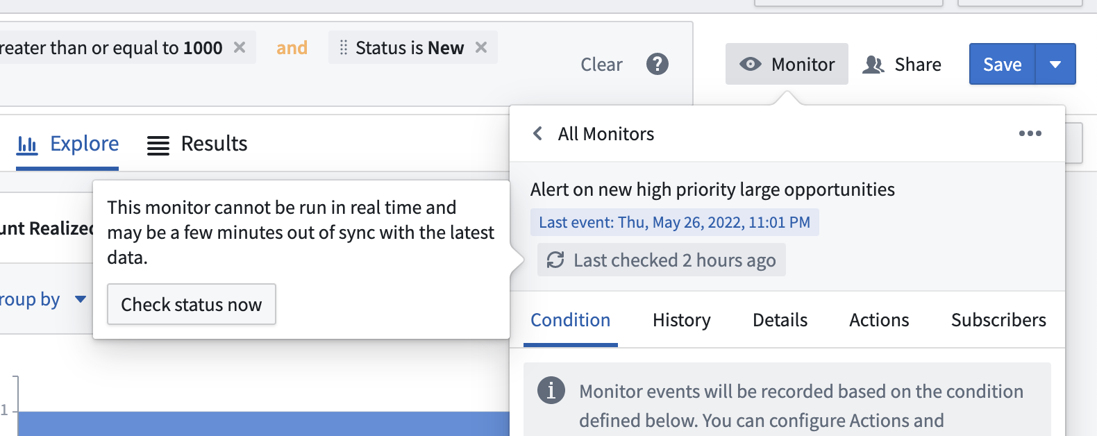

输入
# 输入
Object Monitors 已被 Automate 取代。Automate 是一个完全向后兼容的产品，提供了平台中所有业务自动化的单一入口。
监控输入是使用对象集定义的。然后，监控条件可以引用输入的属性。输入可以用于计算指标，如聚合，或者监控何时在该输入中添加或移除Object。
输入对象集是通过在Object Explorer中搭建一个已保存的探索创建的。您可以在Object Explorer 中直接添加已保存的探索作为监控输入，或者在Object Monitors 应用程序中配置新监控时添加。
在Object Monitors应用程序中查看Object监控时，监控输入显示在概览部分。点击一个监控以打开概览面板。
图：在 Object Monitors 应用程序中查看输入
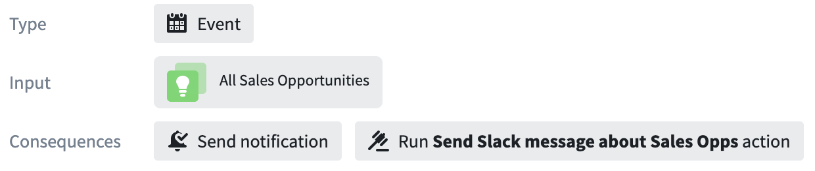
在Object Explorer中查看特定已保存的探索时，使用此探索作为输入的Object监控会显示在屏幕右上角的监控弹出框中。
图：在 Object Explorer 中使用已保存探索的监控列表
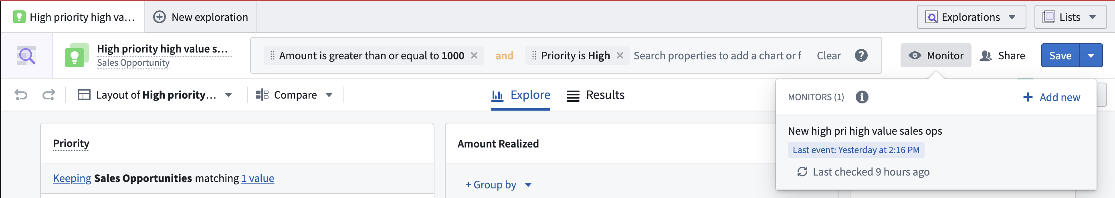

限制
# 限制
Object监视器已被Automate取代。Automate是一个完全向后兼容的产品，提供了平台中所有业务自动化的单一入口点。
Object监视器实施了若干限制以确保执行和触发效果的良好性能。下表列出了这些限制和预期行为。

规模限制
描述 | 限制 | 达到限制时的行为
每小时监视器可触发的次数 | 12 | 监视器将被自动禁用
每天监视器可触发的次数 | 96 | 监视器将被自动禁用
Object添加/移除条件的最大输入规模 | 100K | 保存监视器时出现错误消息，或在评估监视器时如果输入集超过100K个Object则出现运行时错误
单个监视器的最大订阅者数量 | 30 | 保存监视器时出现错误消息
实时执行的Object类型的最大规模 | 10M | 保存监视器时出现错误消息，或在评估监视器时如果Object类型中的总Object数量超过限制则出现运行时错误

监控
# 监控
Object监控已被Automate取代。Automate是一个完全向后兼容的产品，提供平台中所有业务自动化的单一入口点。
监控是一个资源，用于定义一个或多个输入条件以及当输入条件满足时应该触发的任何结果操作或通知。

存储
Object监控保存在Foundry项目层级中，并且支持标准资源操作，如保存、共享、移动、删除和基于角色的访问。
了解Foundry文件系统。
Object监控通过格式唯一资源标识符进行识别：
ri.object-sentinel.main.monitor.0cabb748-cf89-4404-be3c-c8f198cb2a0b
这段代码看起来像是一个资源标识符（Resource Identifier），常用于标识云服务中的某个对象或资源。具体含义需要结合上下文来理解。

保留
Object监控器的历史活动保留六个月，之后将被永久删除。如果必须在此日期之后存储历史活动，您可以使用操作将数据存储在一个长久存在的Object中，该Object像任何其他用户创建的Object一样被管理和控制在Foundry Ontology中。
当数据被删除时，它也会从Object监控应用程序中的监控活动历史记录选项卡中移除。您可以通过首先点击一个监控器以展开概览面板，然后点击历史记录来找到此选项卡。

过期
Object监控器总是有一个过期日期。最长允许的过期日期是未来三个月，并且可以由具有监控器Editor角色的用户在任何时间更新。
过期日期可以在Object监控器应用程序界面中查看和延长。点击一个监控器以查看屏幕右侧的监控器概览面板。然后，点击详细信息选项卡。
图：详细信息选项卡中的监控器过期日期
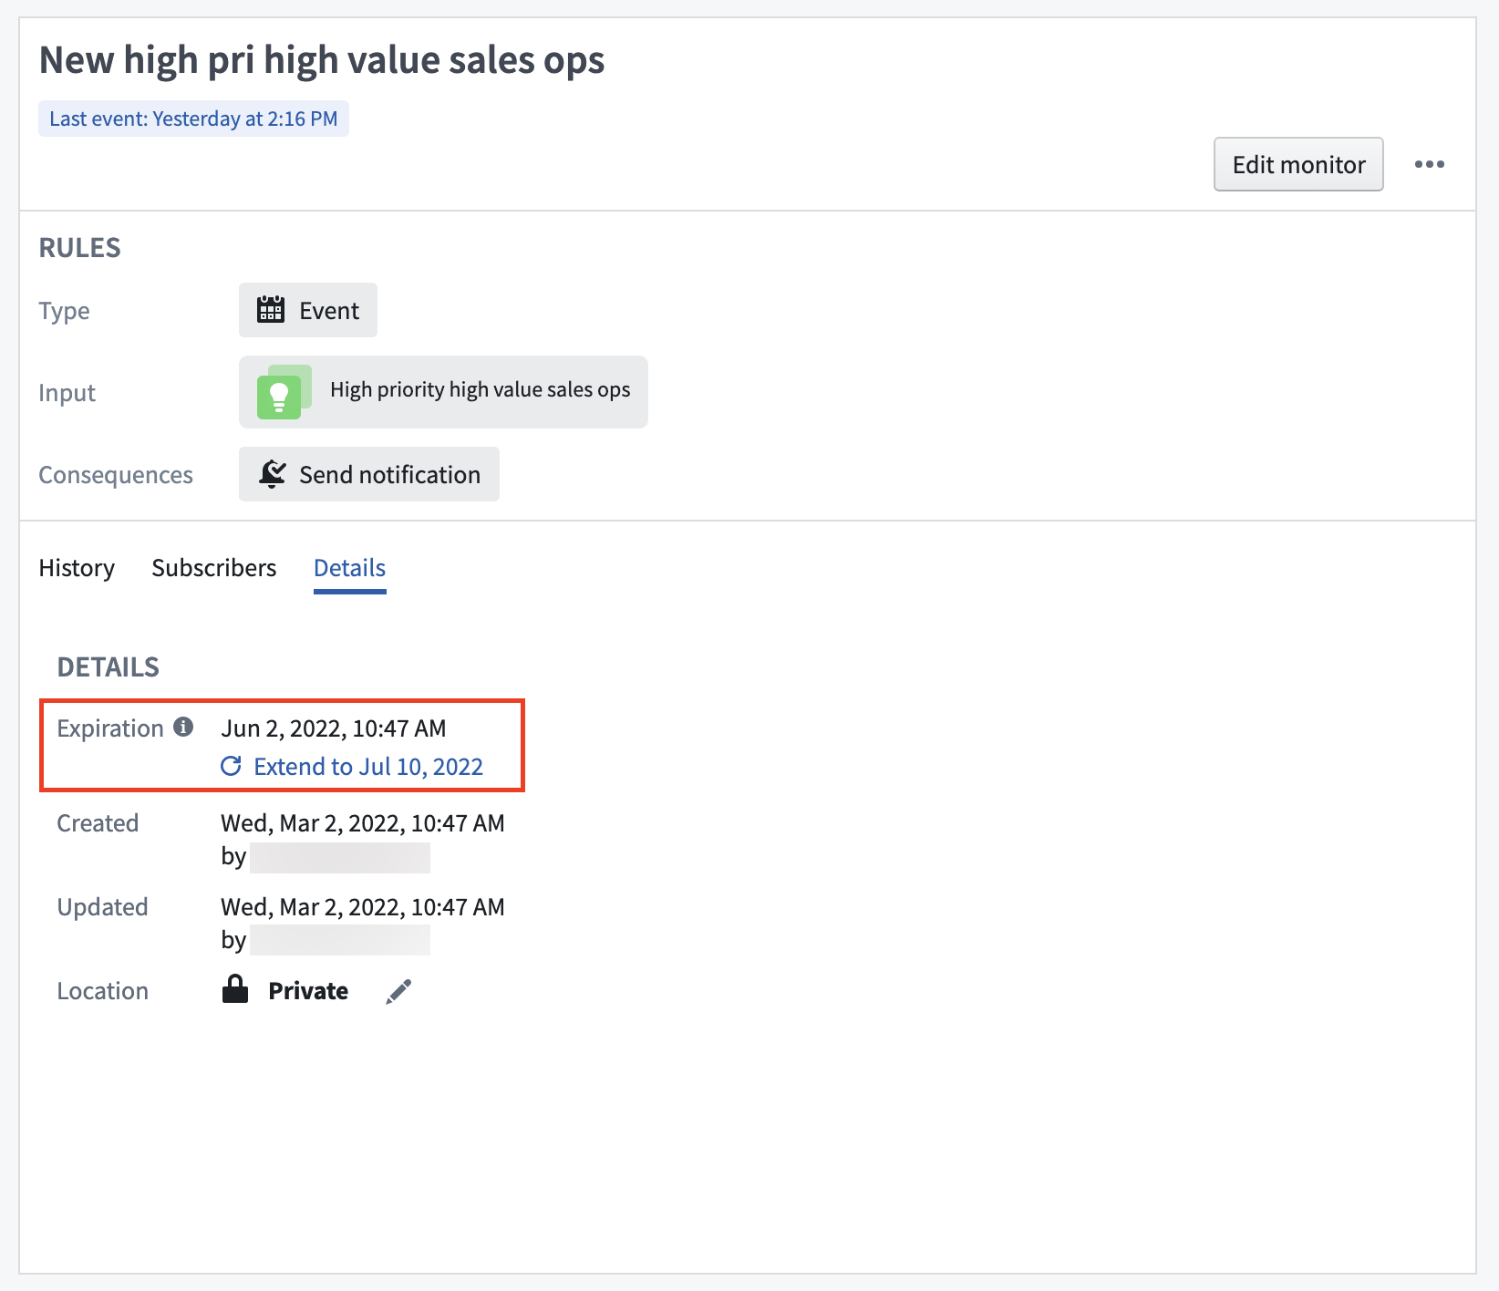
了解如何在Object Explorer或Object Monitors应用程序中创建新的Object监控器。

通知
# 通知
Object监视器的订阅者可以选择在监视器有新活动时接收通知。
默认情况下，所有订阅者都启用通知，但可以为个别订阅者禁用通知。要禁用通知，请在Object监视器应用中配置或编辑监视器时，点击订阅者选项卡中的铃铛图标。
图：在订阅者选项卡中禁用通知
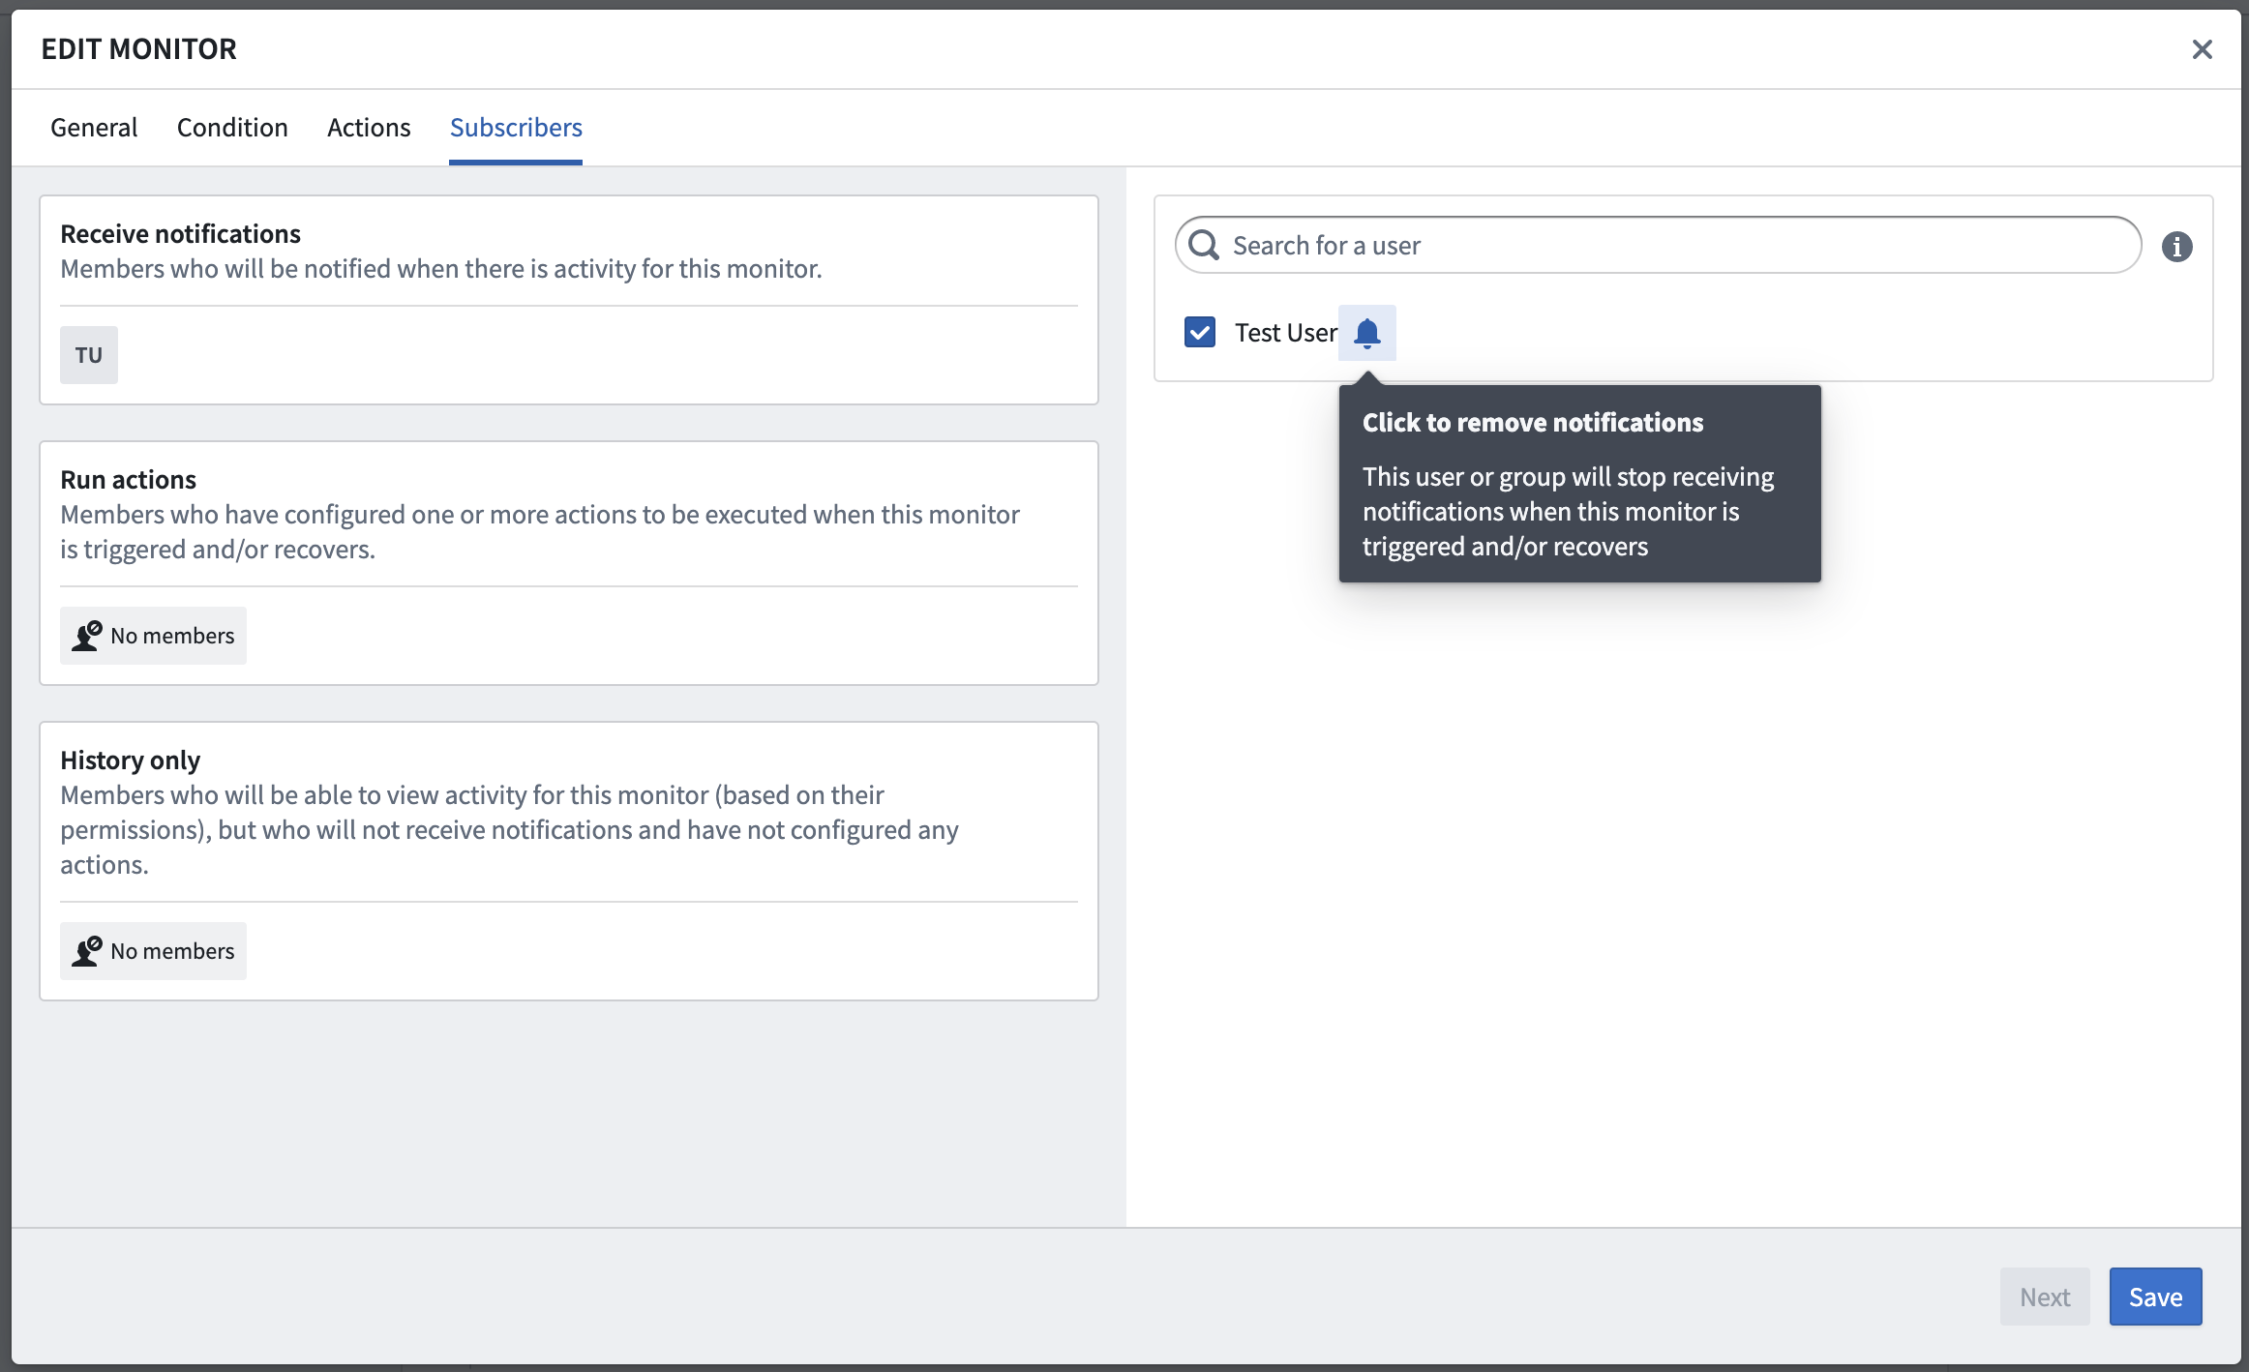
个人用户还可以配置他们希望如何接收来自Object监视器的通知。您可以在监视器配置模式的通知选项卡中配置通知，偏好设置适用于该用户订阅的任何监视器的全局设置。
图：配置通知设置
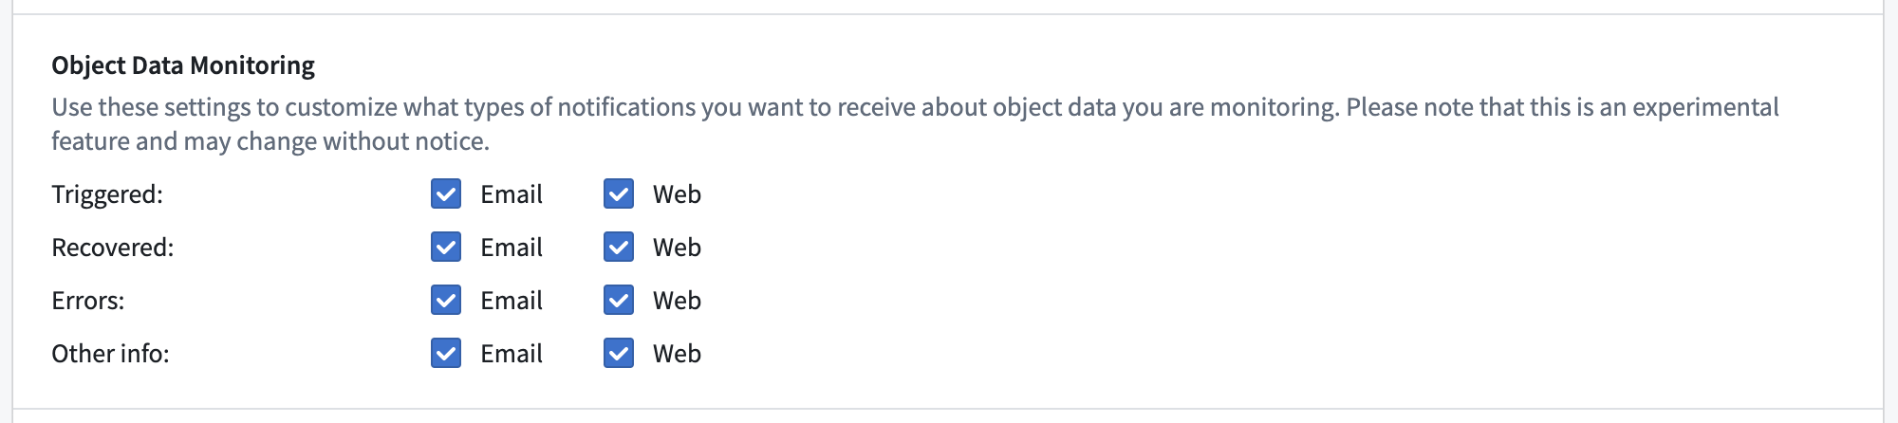
类别 | 活动类型
`触发` | [监视器触发](/zh/foundry/object-monitors/activity/#monitor-triggered)
`恢复` | [监视器恢复](/zh/foundry/object-monitors/activity/#monitor-recovered)
`错误` | [评估失败](/zh/foundry/object-monitors/activity/#evaluation-failed)
`其他信息` | [条件编辑](/zh/foundry/object-monitors/activity/#condition-edited), [已订阅](/zh/foundry/object-monitors/activity/#subscribed), [取消订阅](/zh/foundry/object-monitors/activity/#unsubscribed), [静音](/zh/foundry/object-monitors/activity/#muted), [取消静音](/zh/foundry/object-monitors/activity/#unmuted), [禁用](/zh/foundry/object-monitors/activity/#disabled), 或 [启用](/zh/foundry/object-monitors/activity/#enabled)

自定义通知内容
针对监视器触发和监视器恢复活动发出的通知可以自定义。您可以在Object监视器应用中配置或编辑监视器时，在通知选项卡中提供自定义通知配置。

模板化渲染
使用模板化渲染时，自定义内容（包括主题、正文、链接标签和链接目的地）直接显示在提供的表单中。如果需要，还可以在高级电子邮件配置中使用HTML。平台内和电子邮件通知的预览可以在表单的右侧看到。
图：监视器自定义通知模板化
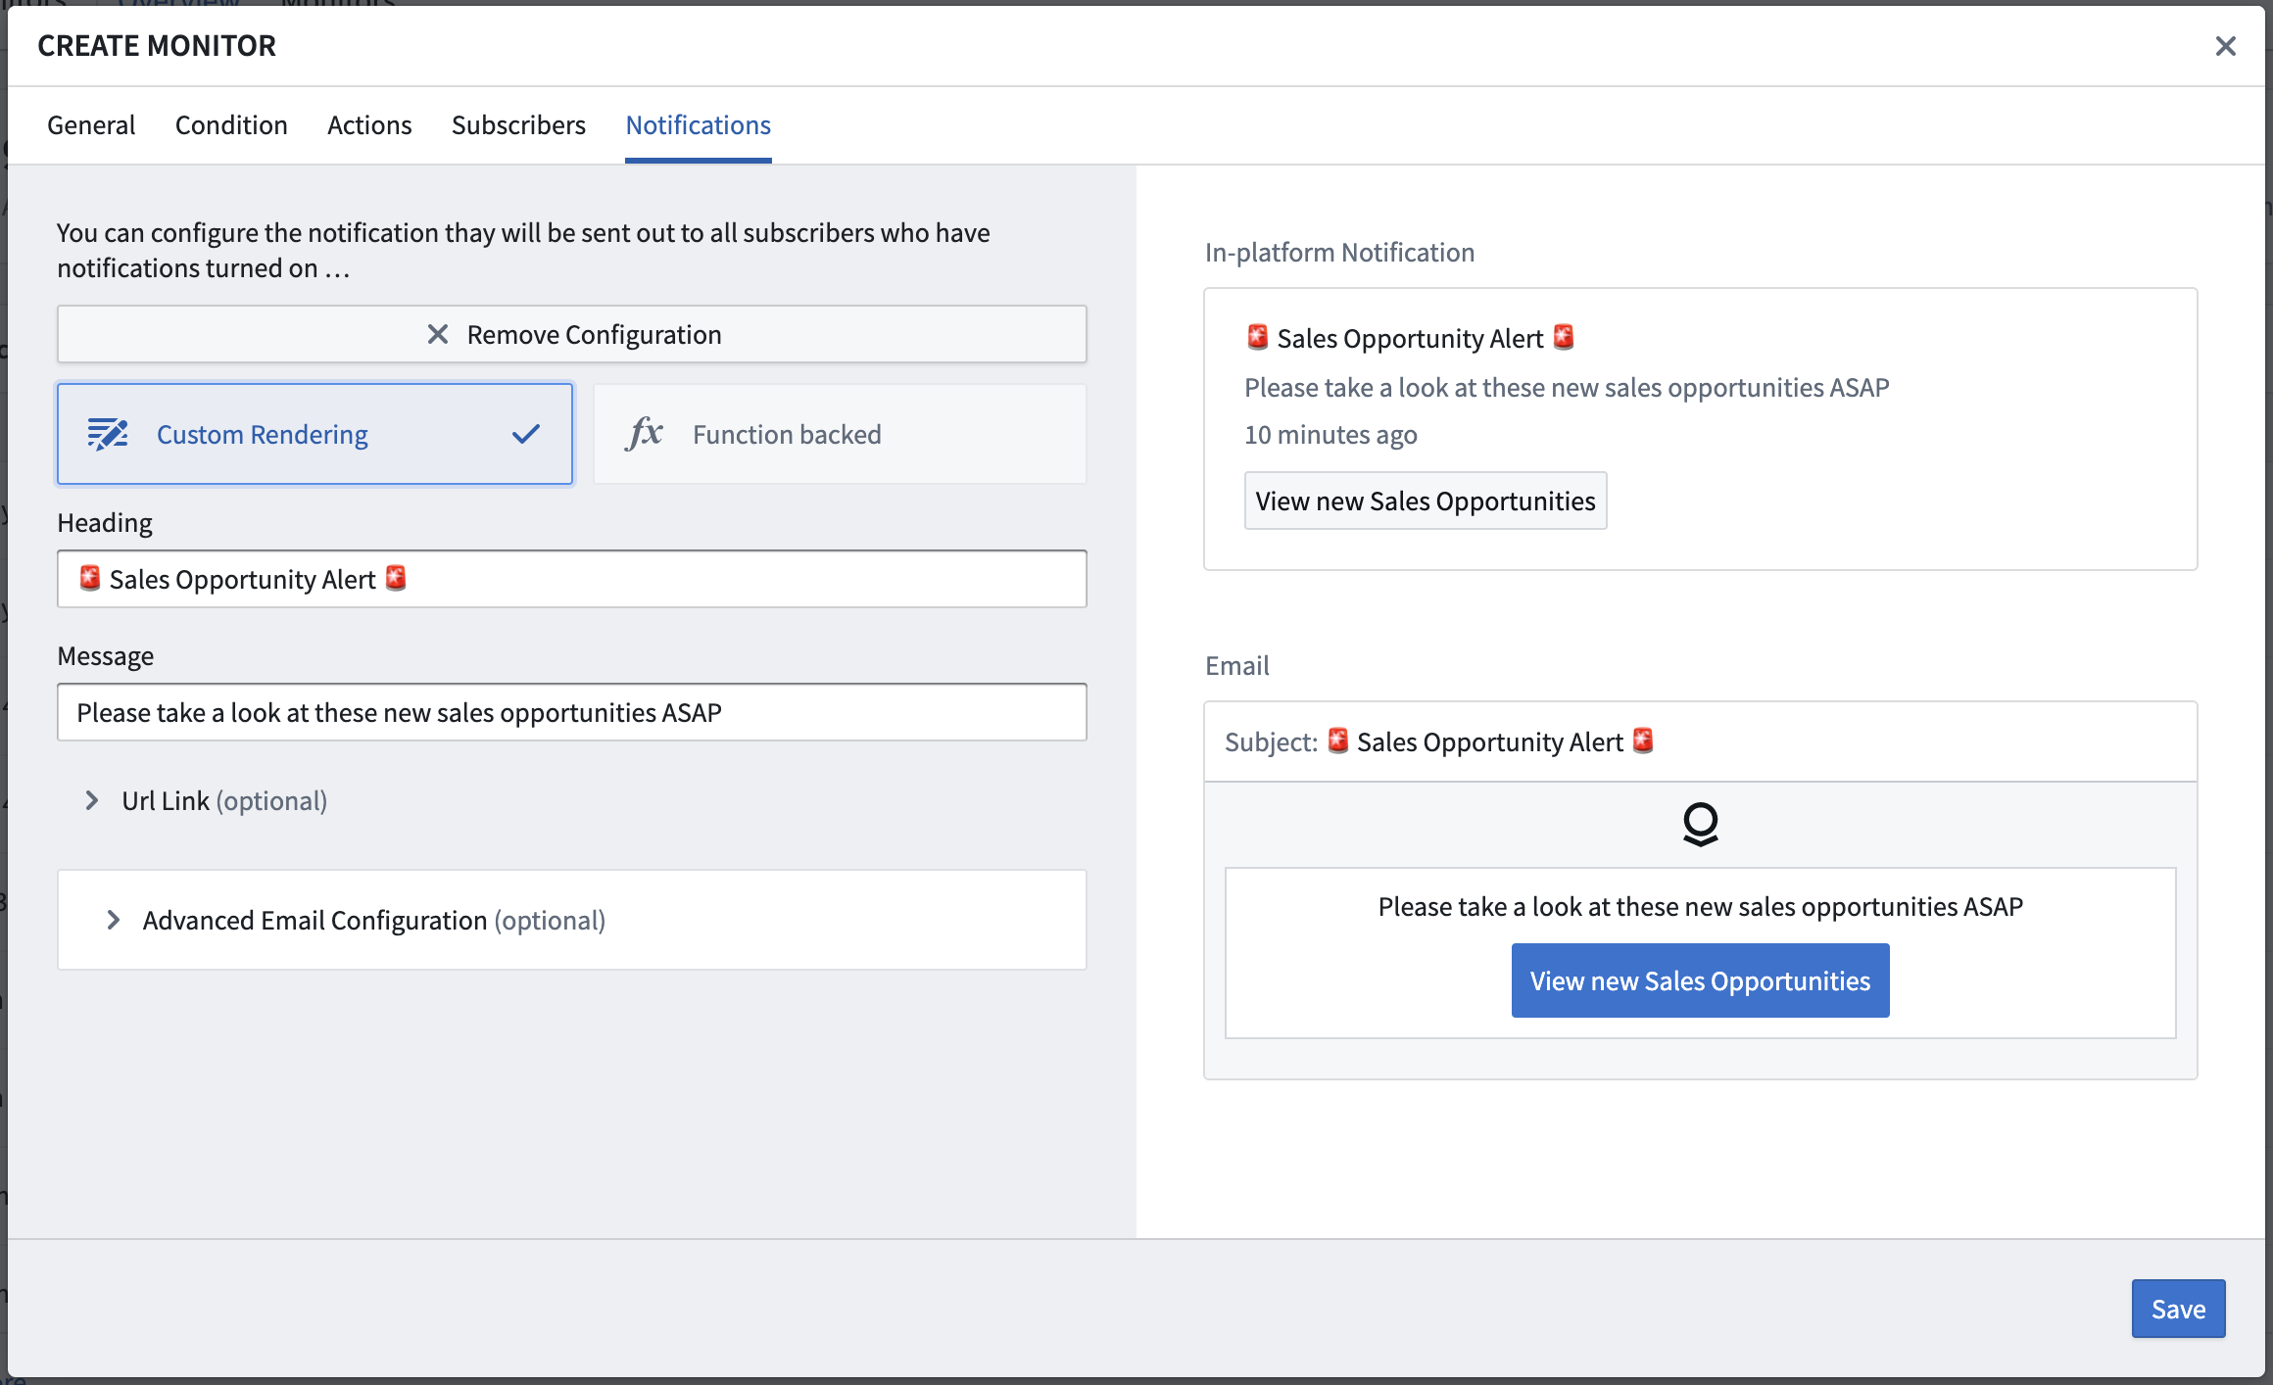

函数支持渲染
使用函数支持渲染时，自定义内容从函数中返回，使用提供的通知返回类型。对于具有事件条件的监视器，函数可以接受被监视的Object类型的ObjectSet<>，从而可以直接在通知内容中提取和渲染监视器检测到的对象的数据。

